Факультет журналістики

Кафедра теорії комунікації, реклами та зв’язків із громадськістю

Кваліфікаційна робота магістра
на тему «Фоторепортаж в інтернет-просторі: комунікаційний та правовий аспекти»

Виконала: студентка 2 курсу, групи 8-0618 ж
спеціальності 061 Журналістика
освітня програма Журналістика
Сергієнко Д. В.
Керівник – канд. філол. наук, доцент
Чернявська Л. В.
Рецензент – доцент, канд. філол. наук
Іванюха Т. В.

Запоріжжя – 2019
ЗМІСТ

Завдання …………………………………………………………………………...3
Реферат ……………………………………………………………………………5
Вступ………………………………………………………………………………7
Розділ1. Феномен фоторепортажу в журналістиці ………...………………….10
  - Еволюція фоторепортажу та його специфічні риси в системі фотожурналістики…………………………………………………….……. 10
  - Жанрові різновиди фоторепортажу як явища візуалізації комунікативного процесу в Україні………………………………….……………..………… 20
  - Погляди дослідників і фотографів на природу впливу фоторепортажу..30
Розділ 2. Функціонування жанру фоторепортажу в сучасних інтернет-виданнях.................................................................................................................37
2.1 Жанрові різновиди фоторепортажу в комунікаційному просторі «Української правди»…………………………………..…………..................... 37
2.2 Особливості фоторепортажу в регіональних інтернет-ЗМІ….………… 45
2.3 Стратегії створення фоторепортажу в соціальних медіа……………….…53
Розділ 3. Правове регулювання фотожурналістики в Україні………………61
Висновки…………………………………………………………........................69
Список використаних джерел…………………………………………………73
Додаток А………………………………………………………………………..79
Додаток Б…………………………………………………………………………81
Додаток В………………………………………………………………………...84
Summary………………………………………………………………………….85

МІНІСТЕРСТВО ОСВІТИ І НАУКИ УКРАЇНИ
ЗАПОРІЗЬКИЙ НАЦІОНАЛЬНИЙ УНІВЕРСИТЕТ

Факультет журналістики
Кафедра теорії комунікації, реклами та зв’язків із громадськістю
Рівень вищої освіти магістерський
Спеціальність 061 Журналістика
ОПП Журналістика

ЗАТВЕРДЖУЮ
Завідувач кафедри
Березенко В. В.
________________
«__»________2019 року

Завдання
НА ДИПЛОМНУ РОБОТУ СТУДЕНЦІ
Сергієнко Дар’ї Володимирівни
1. Тема роботи (проекту) Фоторепортаж в інтернет-просторі:комунікаційний та правовий аспекти
керівник роботи (проекту) Чернявська Людмила Віталіївна, к.філол.н., доцент,
затверджені наказом ЗНУ від ………….
2. Строк подання студентом роботи ………………
3. Вихідні дані до роботи праці вітчизняних та зарубіжних дослідників з фотожурналістики Д. Акчуріна, І. Бальтерманца, А. Беленького, В. Березина, О. Вартанової, С. Горевалова; історії фотожурналістики А. Земляченка, В. Ігарського, Р. Крауса, А. Ловгиненка, Д. Песочинського; жанрів фотожурналістики Н. Ворона, Б. Головка, А. Градюшка, Д. Керкланда, А. Тертичного; специфіки жанру фоторепортажу С. Коробешка, А. Колосова, А. Оводова, А. Парфа, Я Табінського, В. Шимоліна та правових основ фотожурналістики В. Жарких, Д. Іскри, Г. Нері, М. Скуленка.
4. Зміст розрахунково-пояснювальної записки (перелік питань, які потрібно розробити): 1) дослідити еволюцію та історію фоторепортажу; 2) з’ясувати жанрові різновиди та природу впливу фоторепортажу ; 3) розглянути правові засади фотожурналістики; 4) проаналізувати жанрові різновиди фоторепортажу інтернет-видань «Українська правда» та 061.ua; 5) охарактеризувати стратегії створення фоторепортажу в соціальних медіа.
5. Перелік графічного матеріалу (з точним зазначенням обов’язкових креслень):
6. Консультанти розділів роботи (проекту)
Розділ | Прізвище, ініціали та посада консультанта | Підпис, дата
 |  | Завдання  Видав | завдання  прийняв
Вступ | Чернявська Л.В., доцент | 02.09.2019 | 02.09.2019
Перший розділ | Чернявська Л.В., доцент | 13.10.2019 | 13.10.2019
Другий розділ | Чернявська Л.В., доцент | 31.10.2019 | 31.10.2019
Висновки | Чернявська Л.В, доцент | 5.11.2019 | 5.11.2019
7. Дата видачі завдання 02.09.2019 р.__________________________________
КАЛЕНДАРНИЙ ПЛАН
№  з/п | Назва етапів роботи | Строк виконання | Примітка
1. | Пошук наукових джерел з теми дослідження, їх вивчення та аналіз; укладання бібліографії | Травень 2019 р. | Виконано
2. | Збір матеріалів для аналізу | Червень 2019 р. | Виконано
3. | Написання вступу | Червень 2019 р. | Виконано
4. | Підготовка Розділу 1 | Вересень 2019 р. | Виконано
5. | Написання Розділу 2 | Жовтень 2019 р. | Виконано
6. | Формулювання висновків, оформлення роботи | Листопад 2019 р. | Виконано
7. | Одержання відгуку та рецензії | Грудень 2019 р. | Виконано
8. | Захист роботи | Грудень 2019 р. | Виконано

Студент _________ _________________
( підпис ) (ініціали та прізвище)
Керівник роботи_____ _______________
(підпис ) (ініціали та прізвище)
Нормоконтроль пройдено
Нормоконтролер______ ______________
( підпис ) (ініціали та прізвище)
РЕФЕРАТ
Магістерська робота «Фоторепортаж в інтернет-просторі: комунікаційний та правовий аспекти» – основний текст – 73 сторінки. Для виконання магістерської роботи опрацьовано 72 джерела.
Об’єктом дослідження є фоторепортажі всеукраїнських видань «Українська правда» та «День», регіонального інтернет-видання 061.ua та соціальних медіа Instagram, Facebook за серпень-вересень 2019 р.
Предметом дослідження є структурні, функціональні та жанрові особливості фоторепортажу, його комунікаційні та правові аспекти в структурі всеукраїнських інтернет-видань «Українська правда» та «День», регіонального інтернет-видання 061.ua та соціальних медіа Instagram, Facebook за серпень-вересень 2019 р.
Мета дослідження: синтез теоретичних суджень щодо еволюції та історії фоторепортажу в структурі журналістики, з’ясування специфіки жанрових різновидів фоторепортажу, простеження правових основ фотожурналістики, аналіз фоторепортажів в комунікаційному просторі всеукраїнських інтернет-видань «Українська правда» та «День», регіонального інтернет-видання 061.ua та соціальних медіа Instagram, Facebook.
Методи дослідження: аналізу та синтезу під час вироблення наукової концепції, метод систематизації – для обробки теоретичних положень науковців; типологічний та генетичний, що дозволили розглянути історію та еволюцію фоторепортажу; структурно-функціональний аналіз, що дає можливість висвітлити особливості структурної, функціональної та візуальної специфіки фоторепортажу.
Для реалізації поставленої мети необхідно виконати такі завдання:
- дослідити еволюцію та історію фоторепортажу;
- з’ясувати жанрові різновиди та природу впливу фоторепортажу;
- розглянути правові засади фотожурналістики;
- проаналізувати жанрові різновиди фоторепортажу інтернет-видань «Українська правда» та 061.ua;
- охарактеризувати стратегії створення фоторепортажу в соціальних медіа.
Методологічну і теоретичну основу дослідження складають наукові праці вітчизняних та зарубіжних дослідників з фотожурналістики Д. Акчуріна, І. Бальтерманца, А. Беленького, В. Березина, О. Вартанової, С. Горевалова; історії фотожурналістики А. Земляченка, В. Ігарського, Р. Крауса, А. Ловгиненка, Д. Песочинського; жанрів фотожурналістики Н. Ворона, Б. Головка, А. Градюшка, Д. Керкланда, А. Тертичного; специфіки жанру фоторепортажу С. Коробешка, А. Колосова, А. Оводова, А. Парфа, Я Табінського, В. Шимоліна та правових основ фотожурналістики В. Жарких, Д. Іскри, Г. Нері, М. Скуленка.
Наукова новизна одержаних результатів полягає у здійсненні аналізу фоторепортажів в структурі всеукраїнських інтернет-видань «Українська правда» та «День», з’ясуванні особливостей фоторепортажів в комунікаційному просторі інтернет-видання 061.ua та виокремленні стратегій створення фоторепортажу в соціальних медіа Instagram, Facebook.
Сфера застосування: матеріали дослідження можуть бути використані під час подальших наукових розробок, викладання спецкурсів з радіожурналістики, при написанні кваліфікаційних робіт студентами факультету журналістики.

ФОТОЖУРНАЛІСТИКА, ФОТОРЕПОРТАЖ, ЖАНР, ЖАНРОВІ РІЗНОВИДИ, ВІЗУАЛІЗАЦІЯ, КОМУНІКАЦІЯ, ПРАВОВІ ОСНОВИ

ВСТУП

Актуальність теми дослідження зумовлена стрімким розвитком візуальної складової інтернет-ЗМІ, а інформаційні потоки потребують всебічного висвітлення. Жанр фоторепортажу як особлива ланка комунікаційного процесу виконує важливу функцію завдяки ефективності передачі емоцій й деталей. Вплив фоторепортажу на суспільство у сучасних умовах зростає у зв’язку із розвитком нових медіа та інших способів передачі візуальної інформації.
Реципієнт потребує всебічного інформування в політичній, економічній, соціальній сфері, тому від візуалізації буде залежати привернення уваги до інтернет-видання. Вони відображають тенденцію до спрощення шляхів сприйняття інформації аудиторією, і саме збільшення кількості фотографічного матеріалу є одним з них.
Саме в інтернет-медіа фотографія отримала найширше застосування, ставши незамінним засобом їхнього існування. На сьогодні маємо вагомі дослідження жанрів фотожурналістики, жанрових різновидів фоторепортажу, його впливу на реципієнта. Найгрунтовніші судження щодо структурних та жанрово-стилістичних особливостей фоторепортажу спостерігаємо в роботах С. Коробешка, А. Колосова, А. Оводова, А. Парфа, Я Табінського, В. Шимоліна.
Проте недостатньо вивченою залишається специфіка жанру фоторепортажу та його жанрових різновидів в структурі всеукраїнських та регіональних інтернет-видань, «Українська правда» «День» та комунікаційному просторі інтернет-видання 061.ua, а також виокремленні стратегій створення фоторепортажу в соціальних медіа Instagram, Facebook.
Метою дослідження є синтез теоретичних суджень щодо еволюції та історії фоторепортажу в структурі журналістики, з’ясування специфіки жанрових різновидів фоторепортажу, простеження правових основ фотожурналістики, аналіз фоторепортажів в комунікаційному просторі всеукраїнських інтернет-видань «Українська правда» та «День», регіонального інтернет-видання 061.ua та соціальних медіа Instagram, Facebook.
Реалізація мети передбачає розв’язання таких завдань:
- дослідити еволюцію та історію фоторепортажу;
- з’ясувати жанрові різновиди та природу впливу фоторепортажу;
- розглянути правові засади фотожурналістики;
- проаналізувати жанрові різновиди фоторепортажу інтернет-видань «Українська правда» та 061.ua;
- охарактеризувати стратегії створення фоторепортажу в соціальних медіа.
Об’єктом дослідження є фоторепортажі всеукраїнських видань «Українська правда» та «День», регіонального інтернет-видання 061.ua та соціальних медіа Instagram, Facebook за серпень-вересень 2019 р.
Предметом дослідження є структурні, функціональні та жанрові особливості фоторепортажу, його комунікаційні та правові аспекти в структурі всеукраїнських інтернет-видань «Українська правда» та «День», регіонального інтернет-видання 061.ua та соціальних медіа Instagram, Facebook за серпень-вересень 2019 р.
Методологічну і теоретичну основу дослідження складають наукові праці вітчизняних та зарубіжних дослідників з фотожурналістики Д. Акчуріна, І. Бальтерманца, А. Беленького, В. Березина, О. Вартанової, С. Горевалова; історії фотожурналістики А. Земляченка, В. Ігарського, Р. Крауса, А. Ловгиненка, Д. Песочинського; жанрів фотожурналістики Н. Ворона, Б. Головка, А. Градюшка, Д. Керкланда, А. Тертичного; специфіки жанру фоторепортажу С. Коробешка, А. Колосова, А. Оводова, А. Парфа, Я Табінського, В. Шимоліна та правових основ фотожурналістики В. Жарких, Д. Іскри, Г. Нері, М. Скуленка.
Методи дослідження: аналізу та синтезу під час вироблення наукової концепції, метод систематизації – для обробки теоретичних положень науковців; типологічний та генетичний, що дозволили розглянути історію та еволюцію фоторепортажу; структурно-функціональний аналіз, що дає можливість висвітлити особливості структурної, функціональної та візуальної специфіки фоторепортажу.
Наукова новизна одержаних результатів полягає у здійсненні аналізу фоторепортажів в структурі всеукраїнських інтернет-видань «Українська правда» та «День», з’ясуванні особливостей фоторепортажів в комунікаційному просторі інтернет-видання 061.ua та виокремленні стратегій створення фоторепортажу в соціальних медіа Instagram, Facebook.
Практичне значення одержаних результатів: матеріали дослідження можуть бути використані під час подальших наукових розробок, викладання спецкурсів з радіожурналістики, при написанні кваліфікаційних робіт студентами факультету журналістики.
Структура роботи: робота складається зі вступу, трьох розділів із підрозділами, висновків, списку використаних джерел. Обсяг основної роботи – 73 сторінки. Список використаної літератури включає 72 найменування (викладених на 6 сторінках).

РОЗДІЛ 1
ФЕНОМЕН ФОТОРЕПОРТАЖУ В ЖУРНАЛІСТИЦІ

  - Еволюція фоторепортажу та його специфічні риси в системі фотожурналістики

Фотоілюстрація є невід’ємною частиною інтернет-ЗМІ, адже вона робить його простішою для сприйняття, допомагає структурувати та візуалізувати подію, образ, явище.
Фотографія виконує функції не лише у зовнішньому а й у змістовому наповненні, створює іншу інформаційну систему, яка доносить інформацію до читачів на рівні з текстом. Використання різних видів фотографії робить сторінку естетично привабливою, пожвавлює її, та, як і текст, передає інформацію.
На хвилі технологічних проривів, які завжди визначали розвиток журналістики, на рубежі ХХ століття в газети і журнали прийшла фотографія.
Впровадження в журналістику фотографії було обумовлено необхідністю візуалізації викладеної в журналістському тексті інформації, фотографія в журналістиці виступала своєрідним візуальним підтвердженням написаного журналістом тексту. Так, багато років фотожурналістика вільно розвивалася в сфері періодичної преси. У ній вона стала особливим видом творчості, де фотограф за допомогою знімка покликаний розкрити соціально-політичний зміст фактів і подій сучасного суспільного життя [16, с. 2].
Фотожурналістика почала активно розвиватися 1920-і роки, каталізаторами її розвитку можна назвати глобальні політичні зміни в світі, важливу роль в подальшому відіграли Велика депресія і Друга Світова війна. Також становленню фотографії в журналістиці посприяло вдосконалення фотоапаратури і поява спалахів наприкінці 1920-х років.[67, с. 2]
Згодом, фотографія в журналістиці стала менш залежна від газетного тексту, таким чином, з'явилася фотожурналістика і її різні жанри.
Лише в кінці 70-х, початку 80-х рр. XIX ст., коли в поліграфії з'явилися нові, породжені фотографією, види відтворення фотознімків (фототипія, цинкографія), вони все частіше і частіше стали з'являтися в масовому друці.
- Гравюра. Вид графічного мистецтва, створення тиражованих зображень шляхом контрастного друку з рельєфних поверхонь або через трафарет. Кожен відтиск з друкарської форми вважається авторським твором [чибисов, с.220].
- Літографія. Техніка гравюри, коли фарба під тиском переноситься з плоскої друкарської форми на папір. При застосуванні літографії на кам'яній або металевій пластині створюється малюнок літографським олівцем або літографською тушшю. Жирні місця (малюнок на камені) не змочується фарбою і стає білим тлом.
- Фототипія. Різновид плоского друку з скляної або металевої пластинки, на яку фотографічним способом наносять відтворюване зображення. При друкуванні фарбою змочуються тільки елементи, що друкують [67, с.40].
- Цинкографія. Фотомеханічний процес виготовлення кліше (ілюстрованих форм високого друку) шляхом фотографічного переносу зображення на цинкову або іншу пластину, поверхня якої потому піддається травленню кислотою в пробільних ділянках зображення.
- Фотолітографія. Вид графічного мистецтва. Заснований на літографічному способі друкування із застосуванням фотографії, коли камінь для отримання початкового зображення покривається світлочутливим шаром. Набула широкого поширення після відкриття фотографії в 1839 р. і до винаходу цинкографії в 80-х рр. XIX ст. [67, с.188].
З того часу, як отримання ставало доступнішим, фотографії почали ширше використовуватися в періодичних друкарських виданнях, що, по суті, стало початком фотожурналістики.
Ставши новим видом мистецтва, доступним не тільки для розуміння, але і для використання широкими групами людей, фотографія принесла в журналістику принципово нові і дуже важливі властивості — вищий рівень достовірності і точності, збільшення обсягу інформації та її щільність, видовищність і виразність.
Фотографії дали читачам більше подробиць і деталей про ті події, які вони ілюстрували, навчили вдивлятися не лише в образи реальності, але і в їх природу, привнесли у висвітлення дійсності чіткість, контрастність, а згодом — з появою кольорової фотографії — ще і барвистість.
На думку О. Вартанової [17, с.5], фототекст став невід'ємною частиною журналістики як професії ще й тому, що він був першим типом тексту, у якому одночасно співіснували новини, аналіз, логіка й емоції. Газетно-журнальні фотографи перетворилися на окремий клас журналістів. Хоч вони не створюють вербальні тексти, однак все-таки професіонали, бо через візуальні образи вони зображують події.
Саме завдяки розвитку фотографії почалися процеси, які привели до того, що сучасні ЗМІ без ілюстративного зображення тексту вже просто неможливі.
Фотографія виявилася затребуваною і в газеті, і в журналі, і на телебаченні, навіть в Інтернеті. Вона стала невід'ємною частиною різних видів медіатекстів, але, перш за все, текстів журналістських та рекламних. І при цьому фотографія на газетній шпальті стала більш яскравим символом журналістики, ніж будь-який жанр — інформаційна замітка, репортаж або інтерв'ю [11, с.6].
Становлення саме фотожурналістики як виду творчої діяльності зумовлене суспільною потребою в візуальній інформації.
Сучасна фотожурналістика зазнає глобальної трансформації. З розвитком електронних і мережевих технологій кореспонденти нарешті змогли поєднати критерії якості та оперативності у виробництві фотографій. Доступність фотоапаратури, висока роздільна здатність знімків, можливість моментальної обробки і передачі фотоматеріалів привели до того, що сьогодні ЗМІ переживають період посиленої візуалізації. «Журналістам доводиться все більше уваги приділяти оповідальним можливостям зображень». [37].
І. Бальтерманс визначає фотожурналістику як «... вид журналістики, в якому в якості творчого матеріалу використовуються документальні фотознімки» [6]. Особливостями, які відрізняють твір фотожурналістики від інших видів фотографій, є:
– оперативність (якщо художні фотознімки можуть бути опубліковані і через рік після проведення фотосесії, то журналістські повинні потрапити в стрічку або на смугу якомога швидше);
– об'єктивність (завдання фотокореспондента полягає в правдивому відображенні дійсності, тоді, як фотохудожник здатний застосовувати в своїй роботі декорації, конструювати сюжет і запрошувати моделей);
– оповідальність (головна відмінність журналістського знімка від художньої зйомки полягає в тому, що він несе в собі інформаційне навантаження, покликаний доповнювати, а іноді й замінювати, текст журналістського твору) [16].
Особливості фотожурналістики визначають її пріоритетні функції:
– інформаційна. Її завдання полягають в наданні аудиторії достовірних відомостей, інформування про щось або когось;
– ідеологічна функція, що формує пласт моральних цінностей суспільства і його поведінкові характеристики;
– культурно-освітня;
– рекреативна [68].
Розвиток Інтернет-технологій виводить фотожурналістику на якісно новий рівень. Можливість миттєвої обробки та публікації відзнятих матеріалів дозволяє працювати з максимальною оперативністю. Так, наприклад, фоторепортажі з футбольного чемпіонату публікувалися в інформаційних стрічках на кілька годин раніше, ніж аналогічні матеріали виходили в ефір телекомпаній.
При цьому, постійна гонка за свіжою інформацією змушує журналістів працювати «на бігу». Поспіх негативно позначається на якості знімків. Тому більшість сучасних фоторепортажів не наповнені змістом, продумані фотоісторії, а «вершки» – основна дія, вихоплені із загальної картини події. [37].
О. Вартанова зазначає, що «культ швидкості», при якій інформаційна складова кадру стає важливіше його якості, вбиває фотожурналістику як мистецтво, що створює високохудожні образи. «Фотограф більше не намагається шукати кадр-символ, не прагне бути візуально лаконічним. На жаль, це може призводити і призводить до погіршення рівня фотографії. Але ще гірше те, що хороші фотографії починають губитися серед такої кількості прохідних кадрів» [14].
Фотограф Грація Нері, в своїх лекціях з фотожурналістики, загострює увагу на трьох основних видах фотожурналістики – це новинна, репортажна та документальна фотографія.
Новинна фотографія – це щоденна зйомка поточних подій, місцевого або міжнародного масштабу. Матеріали, які стосуються міжнародних подій, постачають на світовий ринок такі агентства, як Reuters, AP та AFP, а локальні новини – прерогатива дрібніших і спеціалізованих агентств, або тільки початківців вільних фотографів (freelance). Щоденна потреба знімати різні сюжети – від кримінальних подій і політичних заходів до подій світового масштабу, як стверджує Г. Нері – це прекрасна школа для фотожурналіста. Вимагає від фотографа швидкості побудови композиції і миттєвої реакції на зміну ситуації
Репортажна фотографія – та ж сама робота з новинами, але розтягнута в часі – в середньому на тиждень. Витрати досить великі, і тому робота не дуже прибуткова, а пропозиція набагато перевищує попит. Хороший репортаж – це історія, розказана досить яскраво і захоплююче, з деталями, інакше може бути досить загальний і нудний фотонарис [40]
На думку Г. Нері специфіка фоторепортажу полягає в тому, щоб вчасно зафіксувати цікаві моменти і в умінні вибрати найбільш вдалий і цікавий ракурс для зйомки. Як правило, виключається режисура кадру і втручання в природний хід подій. Головна особливість – його документальність.
Документальну фотографію, фотограф Нері, вважає різновидом професійної фотожурналістики. Це той же репортаж, але не укладений в жорсткі тимчасові і редакторські рамки. Фотографується об’єктивна і неупереджена фотографія, передає істинний вид того, що відбувається, найчастіше це – люди. Такі фото зазвичай знімаються для публікацій. Так само вона вважає, що на фотознімках має бути для присутніх відчуття правдивості та непідробності, необхідне для справжніх новин. Найчастіше такі фотографії мають не тільки документальну, а й художню цінність.
Як правило, під час роботи фотожурналіста може очікувати практично будь-який вид зйомки. Безумовно, кожен з видів має свої особливості, труднощі – технічні, психологічні, творчі.
Сам термін «репортаж», що прийшов до нас з латинської мови ( «reportare» - «передавати», «повідомляти»), позначає розповідь журналіста аудиторії про те, що сталася [56, с.31]. У сучасній журналістській практиці, термін «фоторепортаж» має відразу кілька значень. Під ним можуть розуміти і окрему фотографію, що розповідає про подію, що відбулася, і спосіб зйомки, за допомогою якого ця фотографія була зроблена. Також, цим терміном можна позначити і серію кадрів, які розповідають про розвиток будь-якої події. [7, с. 50]
Фоторепортаж – інформаційний жанр журналістики, оперативне повідомлення, про будь-яку подію, очевидцем або учасником якого є автор [16].
Фοтοрепοртаж покликаний правдивο інфοрмувати прο найбільш значущі і цікаві події суспільно-політичного, економічного та культурного життя» [41].
Фоторепортаж дозволяє показати розгорнуту комунікативну дію, спрямовану комунікатором (фоторепортером, журналістом, органом ЗМІ) на глядача і читача, з метою висвітлення багатоскладової події.
Фоторепортаж володіє всіма жанровими характеристиками репортажу.
До них відносяться:
– відображення подій навколишнього світу;
– наявність не тільки фабули (як в фотозаметці), але і сюжету;
– хронологічна оповідь;
– співвідношення часу і простору фіксованих подій [16].
Головним методом збору інформації для фотокореспондента є спостереження. Особливо воно актуальне у випадках, коли журналіст отримує термінове редакційне завдання і не встигає зібрати первинну інформацію про гостей заходу, його сценарії і завдання. По суті, фоторепортаж є нічим іншим, як поетапним фіксуванням результатів спостереження за людьми і середовищем.
Варто нагадати, що будь-який репортаж відноситься до фабульних жанрів журналістики. Іншими словами, час звершення подій у фотоматеріалах розгортається дискретно, але послідовно. Дискретність обумовлена тим, що кореспондент фіксує не кожен момент окресленої їм події. Автор вириває з контексту реальності ключові, знакові факти, особи і ідеї. Але у читача має скластися цілком об’єктивне уявлення про те, що сталося, виникнути «ефект присутності».
Фоторепортаж, що відноситься до інформаційних жанрів журналістики, відповідає на ряд запитань: «Хто» або «Що?», «Де?», «Коли?» При цьому, від фотозаметки його відрізняє додаткове, але ключове для цього жанру питання – «Як?» [32].
Фоторепортаж повинен будуватися обдумано, а не складатися з випадкових знімків і «чергового» тексту. Нерідко кажуть про головні кадри образотворчого ряду, тим самим як би підкреслюючи другорядність інших. Точніше тут згадати про кульмінаційний момент, але він не буває без попереднього розвитку сюжету, ось чому важливо показати виразно всі фрагменти події [32].
Колосов А. визначає ключові вимоги, що висуваються до фоторепортера:
– журналіст зобов’язаний безпосередньо бути присутнім на заході та свідком події;
– вказувати в своєму творі час і місце події;
– опублікувати фотоматеріали відразу після події, щоб вони не встигли втратити своєї актуальності;
– фоторепортер не тільки показує подія, а й «оповідає» про те, як воно відбувалося;
– узагальнені фотографії зайві, важлива авторська безпосередність сприйняття [34].
Будь-яка журналістська діяльність характеризується відношенням суб’єкта до об’єкта.
Н. Ворон [16] у своїй книзі «Жанри фотожурналістики» зазначає, що для створення твору фотожурналістики також необхідна наявність об’єкта і суб’єкта. Він виділяє певні категорії, які характерні лише для фотожурналістики.
Поле діяльності фотожурналістики визначається специфікою ЗМІ та характером творчості автора. Фотожурналістика постає перед нами як діяльність духовно-практична.
Фоторепортер має визначити мету творчості, оскільки візуальними засобами йому необхідно розкрити соціально-політичний зміст фактів і подій сучасного суспільного життя.
Об’єкт фотожурналістики такий же, як і в інших видах журналістики – словесній, радіо- і телевізійній. Це – природа і суспільство. Однак в особливостях і засобах відображення об’єкта виявляються відмінності.
На думку Н. Ворона, фоторепортер відображає дійсність, покладаючись у першу чергу на можливості фотографії. Таким чином, реальності світу він відтворює з допомогою не тільки мовних знаків, а й іконічним тобто об'єкт у фотожурналістиці постає в наочному вигляді.
Реципієнт стає ніби очевидцем дійсності, показаної на фотознімку; досягається ефект впливу, який схожий з тим, що міг би бути отриманий від безпосереднього спостереження події.
Інша особливість фіксації об’єкта у фотожурналістиці – документальність, показ дійсності в нетрансформованому вигляді, відображення факту як він є, його точна просторово-часова характеристика.
Документальність у фотожурналістиці зумовлюється психологічною постановою: фотографії чогось не реального або не існуючого не може бути. Ця особливість відображення характерна і для інших видів журналістики, але в фотожурналістиці вона проявляє себе в більшій мірі.
Об’єкт у фотожурналістиці завжди конкретний. Своє завдання фотожурналіст бачить у тому, щоб знаходити в дійсності і запам’ятовувати конкретні прояви передового досвіду, а також конкретні недоліки в різних сферах суспільної практики.
Твори фотожурналістики можна позначити поняттям «привабливість». Фотопублікація в мас-медіа стає зоровим центром журналістського матеріалу.
Переважно, саме зі знімків починається ознайомлення з вмістом видання, вони є тим матеріалом, який «прочитується» усіма.
Нарешті, фотожурналістику характеризує така особливість, як швидкість сприйняття зображення, що в інформаційному процесі відіграє дуже важливу роль. Швидкість сприйняття не лише заощаджує час читача, але і дозволяє досягти особливого ефекту впливу на нього.
Суб’єкт завершує «портрет» фотожурналістики як виду творчості. Суб’єкт, тобто фотожурналіст, прояснює значущість відображеного факту, показує його зв’язок з іншими фактами. У суб’єктно-об’єктних відношеннях виявляються закономірності журналістської творчості.
Принципи взаємодії фотоілюстрації і слова слід розглядати, спираючись, насамперед, на функціональну специфіку періодики як важливого виду масової комунікації. Адже журналістське повідомлення, в ідеалі, розраховане на точне розуміння, яке досягається, коли інформація не допускає багатоваріантності тлумачення. Тільки тоді досягається бажаний результат – ефективний вплив на громадську думку.
Отже для того, щоб уникнути непорозуміння внаслідок нагромадження інформацією, необхідне використання засобів зображення і слова як у пресі, так і на телебаченні.
Якщо подію зафіксовано наочно, значить, вона, без сумніву, відбулася саме в тому місці й за тих обставин, зображених на знімку.
Фотографія у виданні виконує різні функції: і як елемент оформлення, і як інформативне джерело, є альтернативою тексту. За допомогою розгалуженої системи фотожанрів на шпальті не буває однакових фотознімків, які створюють монотонність в оформленні.
Графічна оригінальність надає привабливості, пожвавлює оформлення шпальти.
Отже, можна зробити висновок, що фотожурналістика розповідає не тільки про політичне життя, а й про життя соціальне. Фоторепортаж, як жанр фотожурналістики, виконує інформаційну та репрезентативну функцію. Його основна мета – інформувати та відображати реальність. Функція – представлення події в ясній і чіткій формі.
За останню третину століття фотожурналістика зазнала радикальних змін під впливом таких чинників, як очікування, бажання публіки та нові технології, що зароджуються, у сфері візуальних комунікацій. Вона продовжує змінюватися і сьогодні, коли телевізійні канали новин витісняють газети, а відео є альтернативою «мертвій» картинці.
На сьогодні важко уявити журналістський текст без фотоілюстрації. Поява фоторепортажу, так само як текстового, радіо- і телерепортажу, обумовлена потребою інформування мас про ту суспільну та природню реальність, яка народжувалися на очах у журналіста.
Перевага фоторепортажу на відміну від інших засобів передачі інформації, полягає в його правдивості. Справжність, документальність фоторепортажу перетворює його на потужний засіб агітації і пропаганди.

1.2 Жанрові різновиди фоторепортажу як явища візуалізації комунікативного процесу в ЗМІ

У фотожурналістиці за багато десятиліть сформувалася певна система жанрів.
Головна мета журналістської праці полягає в передачі інформації. А в супроводі з фотографією текст легше сприймається читачем. Іноді вдала фотографія здатна передати ідею, думку чи образ набагато краще, ніж текст. Саме тому, фотожурналістика, а зокрема фоторепортаж, як головний її жанр, найбільш часто застосовується у візуальнії комунікації.
У багатьох електронних виданнях є спеціальні рубрики, присвячені фоторепортажу, де можна переглядати роботи фотографів з місць подій.
Репортажний знімок є історичним документом, з відображеною на ньому певною подією. Його головними вимогами є достовірність та інформативність.
Фоторепортажі користуються більшою популярністю, ніж журналістські тексти з мінімальним використанням фотографій чи ілюстрацій, адже саме через нього читач «бачить все своїми очима», тому сумнівів щодо достовірності інформації в нього вже не виникає. Враховуючи потреби читачів у візуальному сприйнятті, на сторінках інтернет-газет з’явилися рубрики фоторепортажу.
Н. Ворон поділяє жанри фотожурналістики на інформаційні та публіцистичні. До інформаційного жанру належить фотозамітка, фотозамальовка та фоторепортаж. До публіцистичного – фотокореспонденція, фотонарис та фотомонтаж [16, с.21]. Ці жанри представлені у вигляді певної структурованої організації повідомлення (комунікативної дії), що дозволяє дати наочне уявлення про подію або факт, і за допомогою мінімального тексту сформулювати їх суть.
Розрізняються вони за конкретним призначенням.
Так, в основі фотозамітки лежить одиничний факт, фоторепортажу – подія, фотонарису – явище. У порівнянні зі словесною формою та візуальною є паралель: до замітки звертаються, коли треба повідомити факти; до репортажу, коли має бути документально засвідчений розвиток події; до нарису, коли потрібно відобразити суспільне явище.
Фоторепортаж – розгорнута комунікативна дія, що спрямована комунікатором (фоторепортером, журналістами, органом ЗМІ) на глядача і читача, з метою висвітлення багатопланової події.
Фоторепортаж може складатися як з серії знімків, що відображають одну або декілька подій, так і з одного.
Фоторепортаж може володіти великим смисловим навантаженням: в одній єдиній фотографії може бути вміщено цілий фотонарис. Якщо фоторепортаж задуманий як серія знімків, вони можуть бути як послідовними, тобто описувати події в їх хронологічній послідовності, так і знятими у випадковому порядку, але пов'язаними воєдино однією ідеєю.
Щодо суджень про характер відображення дійсності у фотожурналістиці, то нерідко перебільшується роль техніки і робиться висновок: світ постає таким, яким бачить його фотокамера. Висновок, безумовно, неправильний. Відображення дійсності у фотожурналістиці не є суто механічним. Фотопублікація в газеті чи журналі включає відтворення не тільки об'єктивної реальності, а й суб'єктивного погляду автора на неї [16, с.7].
Фотокамера в руках репортера бачить світ таким, яким бачить його журналіст. Це виявляється вже у виборі об'єкта. Адже саме вибір об'єкта передбачає і його оцінку.
Дійсність у фотожурналістиці спочатку фокусується через світоглядну призму фоторепортера. Не виключається і можливість прояву прогресивного і консервативного напрямків. Цим самим підтверджується закономірність, властива журналістиці загалом.
У роботі «У майстерні фотожурналіста» Л. Сьомова визначає жанрові різновиди фоторепортажу відповідно до методів фотозйомки – репортажний і постановочний [11, с.73].
При репортажному методі фотограф не намагається впливати на хід подій, а лише фіксує момент справжньої події, яка відбувається незалежно від того, фотографують її чи ні. При репортажному методі зйомки важлива саме відображення події. Тому фотограф фіксує найбільш виразні моменти, роблячи різноманітні дублі. Переглядаючи потім знятий матеріал, він вибирає найбільш вдалі кадри.
Постановочний метод полягає в попередній організації сюжету з метою фотозйомки. Відбувається відображення заздалегідь підготовленого епізоду, наприклад зйомки кінофільму, зйомки в театрі тощо. Постановочний метод безсумнівно володіє значно більшими можливостями.
Можна зустріти в газетах так званий «наскрізний фоторепортаж» – розверстку образотворчого ряду на декількох сторінках. Але слід підкреслити, що «наскрізний фоторепортаж» – термін оформлювальний, але не жанр, адже аналогічним чином можуть розташовуватися фотонарис, фотокореспонденція.
Форми подачі фоторепортажів різноманітні. Їх розташування залежить від актуальності теми, особливостей образотворчого ряду, поєднанням з іншими матеріалами, оформлювальними традиціями періодичних видань. Зазвичай на шпальті вони подаються у блоках.
Звичайно, розташування фотоматеріалу справа не тільки фотожурналіста, але й інших працівників видання. Однак першим повинен вирішувати це питання автор, оскільки розверстку фоторепортажу не можна розуміти як несуттєвий момент. Не випадково досвідчені фоторепортери ще при зйомці замислюються над тим, як виглядатиме фотопублікація в мас-медіа.
Традиційно існують два види фоторепортажу – подієвий фоторепортаж (висвітлена будь-яка подія – спортивний матч, форум, виставку або урочиста зустріч), і звичайний – це зйомка, що відображає повсякденні події, сцени зі звичайного життя. Сюжети «повсякденного» репортажу можуть бути найрізноманітнішими, викривати конкретні події, розповідати про те, що сталося напередодні і те, що тільки має незабаром відбутися.
Вияв основних рис жанру дозволяє зрозуміти його зв'язок з дійсністю. Але характер відображення у фоторепортажі рухомий, тому він може змінюватися в залежності від завдань та творчих настанов.
Як зазначає Н. Ворон, фоторепортаж має свій різновид.
Дуже часто журналіст, очевидець події, фіксує хід її розвитку, дає читачу повну хронологічну послідовність, деталізує явище, даючи таким чином читачу можливість повніше уявити картину того, що відбувається. Авторська оцінка в подібних публікаціях найменше виражена. Зміст визначається лиш об’єктивним елементом, тобто реальністю. Такий різновид фотопублікації має назву хронікальний фоторепортаж. Викликаючи зацікавлення до тієї чи іншої сторони соціального життя, він впливає на аудиторію. Тобто цей різновид фоторепортажу виконує не лише пізнавальну функцію, але й мобілізуючу, може спонукати до певних дій [16, c.56]
Для того, щоб привернути увагу читача, некоментоване повідомлення повинно володіти відповідними якостями. Хронікальний фоторепортаж досягає ефекту завдяки, по-перше, оперативності відображення, по-друге, новизні інформації, по-третє, детальному показу події. Очевидно, що названі якості, проявившись одночасно, можуть задовольнити очікування читача: швидкість відображення і новизна змісту збуджують інтерес, а розгорнутий показ дає в якійсь мірі завершене уявлення про подію в дійсності.
У деяких виданнях виявляються публікації, у яких фоторепортер ставить перед собою завдання не тільки з достатньою повнотою показати подію, а й дати йому оцінку, тобто продемонструвати авторський погляд на події.
Таким чином, у фоторепортажі «голос» автора може скласти істотну частину змісту. Цей різновид публікацій у пресі називають інтерпретуючий фоторепортаж.
У ньому інтерпретуючий початок може бути виражений одним компонентом (фотографічним або текстовим), а також і тим і іншим одночасно [16, c.58].
Отже, обидва різновиди жанру – хронікальний та інтерпретуючий фоторепортаж – практикуються у фотожурналістиці. Першому фоторепортер надає перевагу, коли необхідно оперативно розповісти про подію, представити в точних просторово-часових параметрах і цим обмежити своє завдання, другому – коли важливо показати не тільки дію об’єкта, але і прояснити його зміст. Авторське пояснення, оцінка стають органічним елементом змісту інтерпретуючого фоторепортажу.
Залежно від творчого задуму, завдання редакції і особливостей видання, в якому буде надрукований матеріал, журналіст вибирає його вид. З усього різноманіття класифікацій фоторепортажів найбільш важливими є розподіл за об’єктом освітлення (подієвий, пізнавальний, зупинний) і за тематикою освітлюваних повідомлень (спортивний фоторепортаж; фоторепортаж з презентації, конференції, свята; концертний фоторепортаж; фотоподорож, міський).
Подієвий фоторепортаж відображає події дійсності в їх хронологічному порядку. Його ключовими ознаками є оперативність і актуальність. Переважно, подієві фоторепортажі знімають на суспільно-значущі події, такі, як прес-конференція в уряді, круглий стіл у громадській організації, день відкритих дверей в редакції. Головне завдання пізнавального репортажу – розкрити актуальну тему, звернути увагу громадськості на будь-яку з проблем. Особливість пізнавальних фоторепортажів в їх зниженій оперативності. Так, наприклад, робота над публікацією про пам’ятні дати міста може розтягнутися на кілька місяців.
Цей різновид репортажу можна розподілити на спеціальний, розслідувальний і коментований. постановочний фоторепортаж традиційно вважається «антижурналістським», оскільки об’єктивна картина світу тут підміняється постановочним, заздалегідь спланованим сюжетом.
Але при цьому, все частіше сучасні фотокореспонденти звертаються до прийому постановки. Пов’язано це з тим, що у кореспондента не вистачає часу на те, щоб зловити вдалий кадр або втілити авторський задум, необхідний для створення журналістського твору. Тоді репортер пропонує героям своєї роботи попозувати для нього.
С. Коробешко також вважає, що у фοтοрепοртажа є безліч різнοвидів. Фοтοрепοртаж як жанр мοжна розподілити на два види: подієвий, зроблений під час події і описуючий її, і тематичний, який ілюструє текст на якусь тему або самοстійнο розповідає істοрію. Τакож жанр фοтοрепοртажу мοжна розподілити за тематикою: спοртивний, виробничий, культурний, пοлітичний, сοціальний. Βсе залежить від οсοбливостей події, яку висвітлює фοтοжурналіст.
На сьогодні став пοпулярним так званий «клубний фοтοрепοртаж». З технічної тοчки зору мοжна виділити дοкументальний і худοжній фοтοрепοртаж. Не дивлячись на тο, що цей жанр належить до дοкументальнοї фοтοграфії, в останній час репοртажні зйомки мають серйозну худοжню οбробку. Враховуючи це, мοжна назвати їх худοжнім фοтοрепοртажем, а зйомки без οбробки або з мінімальнοю – дοкументальним. Але такий репοртаж також буде пοдпорядковуватися худοжнім закοнам, і в ньому будуть присутні елементи зображальної фοтοграфії. Не слід ототожнювати безперевну низку фотографій середнього плану з фоторепортажем, оскільки це буде лише фотозвіт [32].
Фοтοрепοртаж є складним жанрοм фοтοграфії, який має ряд οсοбливостей. Він οб’єднує в собі безліч інших жанрοв фοтοграфії, таких як пейзаж, пοртрет, натюрмοрт і т. Д. Знімки в цих жанрах кοмбінуются між сοбοю, розповідаючи якусь істοрію. Ρобοта в цьому жанрі ускланюється тим, щο фοтοграф не мοже впливати на подію, а лише розповідає про неї.
Фоторепортаж є найвідомішим жанром фотожурналістики і, мабуть, майже кожна людина, називає «фоторепортажем» будь-який жанр фотожурналістики, такі як фотозамітка, фотозамальовка, фотосерія і фотонарис. Фоторепортаж, висуває перед своїм автором – фотографом мету розповісти історію за допомогою знімків, до яких можливо додати невеликі коментарі. Фоторепортаж є інформаційним жанром журналістики: він оперативно повідомляє про подію, свідком якого є його автор, відповідаючи на питання «Що? Де? Коли? Як? ». Його призначення – відображення реалій оточуючого нас світу, для фоторепортера дуже важливо вміти знайти в суспільному житті важливу, цікаву подія і донести це в наочному вигляді.
Фоторепортаж дозволяє ЗМІ надати розгорнуту комунікативну дію, спрямовану на глядача і читача, з метою висвітлення багатоскладової події. При цьому за своїм комунікативним впливом фоторепортаж відрізняється від текстового репортажу. Особливість фоторепортажу полягає в тому, що цей жанр не спирається на опис ситуації, а повністю розкриває її за допомогою візуальних образів.[16, с. 2]
«Фотографія – не тільки малювання світлом, пам’ять про минуле або спосіб зберегти реальність найбільш достовірним способом, це також мова, якою люди можуть розмовляти один з одним. Для майбутніх журналістів саме таке визначення є важливим і значущим» [8, с. 6].
Фоторепортаж унікальний в своїй комунікативній складовій. По-перше, він універсальний: глядач не повинен володіти мовою, якою розмовляє фотограф, щоб зрозуміти його знімок. Смисл на фото буде зрозумілий незалежно від національності і країни проживання.
По-друге, він емоційний, причому в унікальному плані: знімок не тільки транслює події і емоції їх учасників, він, будучи документальним, створює ефект присутності, викликає у глядача власні переживання, емоції та асоціації, які могли б виникнути за умови особистого спостереження за розгорненою на фото ситуацією.
По-третє, володіє виразним мовленням: крім того, що репортажна фотографія документує і показує події, що відбуваються, вона створює образ, який пізніше може існувати самостійно [9, с. 108].
Ці три чинники зближують фотожурналістику з мистецтвом, хоча варто відзначити, що фотографія в журналістиці і художня фотографія є абсолютно різними напрямками. Проте, зараз все частіше можна побачити документальні знімки журналістів на фотовиставках. Основною різницею між фотохудожником і фотожурналістом можна назвати ту, що перший не обмежений певними рамками і в фотографії висловлює естетику власної свідомості, почуттів і душевного стану, одночасно як другий працює з певними подіями, «на злобу дня».
Крім згаданих вище трьох особливостей мови фотографії, позитивно виділяють фотожурналістику на тлі інших видів журналістики, її характеризує також швидкість засвоєння інформації читачем. Вона безпосередньо пов’язана з наочністю і згаданим вже ефектом присутності: короткий коментар може пояснити суть того, що відбувається, одночасно як кадр передасть емоції і настрій події, викличе духовний відгук у читача, серія кадрів розповість йому історію.
Фоторепортаж, на відміну від близького до нього жанру фотозамітки, не тільки представляє дійсність, а й має сюжет, який залежить від того, якою цю подію бачить фотограф. Глядач при перегляді фоторепортажу отримує інформацію обмежено, фоторепортер сам визначає, які моменти події є ключовими, як йде його розвиток, в який момент відбувається кульмінація. Фоторепортаж не може складатися з випадкових безладно розставлених фотографій і «чергових» підписів до них. Всі фрагменти події повинні бути виразно показані глядачеві. Важливе місце має головний кадр образотворчого ряду, він повинен відображати кульмінацію події, розкривати його, привертати увагу реципієнта. [12, с. 30]
Н. Ворон виокремлює два різновиди фоторепортажу: хронікальний і інтерпретуючий. У першому фотожурналіст представляє дію більш деталізовано, надаючи глядачеві можливість повніше уявити собі картину того, що відбувається. Такий репортаж впливає на аудиторію, викликаючи зацікавлення до життя. Отже, хронікальний фоторепортаж спонукає свою аудиторію до будь-яких дій, виконуючи не тільки пізнавальну, а й мобілізуючу функцію. Цей різновид репортажу застосовується для залучення уваги читача за допомогою оперативності відображення, новизни і детальності представленої в ньому інформації. Перші дві якості такого хронікального фоторепортажу пробуджують зацікавлення, а різноманітність деталей дозволяє сформувати повне уявлення [16, с. 56].
У інтерпретуючого фоторепортажу, «голос» автора виражений сильніше. Репортер дає свою оцінку того що відбувається. Авторський погляд в цьому різновиді фоторепортажу може бути виражений текстовою або фотографічною складовою. Іноді – обома одночасно [16, с. 58].
«Фотокамера в руках репортера упереджена, вона бачить світ таким, яким бачить його репортер. Це виявляється вже у виборі об’єкта. Вибір об’єкта передбачає і його оцінку. Дійсність в фотожурналістики спочатку фокусується через світоглядну призму фоторепортера. І фотожурналістиці не виключається можливість прояву різних ідеологічних напрямків. Цим самим підтверджується закономірність, властива журналістиці в цілому» [16].
Залежно від того, який об’єкт знаходиться в умовному «центрі» знімка, залежить сприйняття, як самої фотографії, так і події, до якого вона належить. На те, як ми бачимо події, впливає також світло і колір на фото, дрібні деталі, що оточують основний об’єкт [14, с. 7].
Дослідники вважають, що репортажна зйомка набагато складніше продуманої постановочної зйомки. Головним для фоторепортера поняттям є «момент». Особливо момент важливий для фотографа-репортера, який знімає події, що відбуваються «тут і зараз». Іноді правильний момент, відображений на знімку, може бути спійманий випадково, іноді фотограф змушений чекати його годинами, роблячи безліч знімків. Швидкоплинність і неповторність моменту на фото виділяє його серед інших журналістських матеріалів - написати текст по закінченні моменту, можливо, відобразити же його сам постфактум вже не вийде [9, с. 45].
Напрямок фотографії в журналістиці вимагає великої майстерності: фоторепортер знаходиться в гущі подій, фотографія демонструє швидкоплинний, неповторний момент, а тому вимагає від автора максимальної зосередженості, щоб зрозуміти цей самий момент, вміння фотографа знайти і використовувати потенціал кадру. Фоторепортер повинен вміти працювати експромтом, мати швидку реакцію, здатність миттєво знаходити кращий ракурс і план.
Отже, кожен жанровий різновид фоторепортажу має своє особливе призначення і поле для діяльності, інструменти впливу на аудиторію. Проте, елементи можуть перетікати з одного жанру в інший залежно від мети фотороботи. Ці зміни відбуваються з метою удосконалення фотожурналістики, розширення її можливостей і спрощення донесення послання до одержувача інформації. Автор фоторепортажу оперує образами і поняттями, що зближує цей рід діяльності з мистецтвом. Це дозволяє фотожурналісту, як і журналісту-копірайтеру, виробити свій авторський почерк, який буде пізнаваний аудиторією. Напрямок фоторепортажу в журналістиці вимагає великої майстерності: фоторепортер знаходиться в гущі подій, фоторепортаж демонструє швидкоплинний, неповторний момент, а тому вимагає від автора максимальної зосередженості, щоб зрозуміти цей самий момент, вміння фотографа знайти і використовувати потенціал кадру.

1.3 Погляди дослідників і фотографів на природу впливу фоторепортажу

Щоб вивчити потенціал впливу фоторепортажу , перш за все, необхідно зрозуміти природу впливу фотоілюстрації на аудиторію ЗМІ. Для цього звернемося до досліджень в галузі фотожурналістики, а також розглянемо погляд професійних фотографів на те, який вплив фотоматеріали в ЗМІ надають на читача.
По-перше, фотоілюстрації надають переконливості журналістському матеріалу, підвищують рівень довіри читача. М. Скуленко в своєму дослідженні «Журналістика і пропаганда» стверджує, що саме з цієї причини фотографії в ЗМІ є невід’ємною частиною пропагандистських матеріалів.
Фотоматеріали – частина пропагандистського прийому, званого «документалізація». В широкому розумінні документальність – це відображення фактів, реальних подій. У вузькому ж розумінні, яке розглядає дослідник, документальність – це підтвердження пропагандистських міркувань дійсними посвідченнями, серед яких важливу роль відіграють фотоматеріали [53, с. 95].
Фото, як документальне підтвердження, робить сильний вплив на аудиторію, дає їй можливість співвіднести судження з незалежними джерелами, надаючи журналістському матеріалу особливу переконливість. Якщо документальне «свідоцтво», в нашому випадку – фото, досить переконливо і красномовно, оцінка набуде чинності переконливої доказовості. Крім іншого, фотографія допомагає при роз’ясненні суджень автора матеріалу. В журналістиці дуже важливо роз'яснити точку зору лаконічно, не завдаючи при цьому шкоди змістом. Фотоматеріали, інфографіка та інші візуальні дані є відмінним прикладом такого роз’яснення: вони призводять аудиторію до чітких суджень про те чи інше явище [53, с. 93].
З огляду на роль фотоілюстрацій в роз’ясненні позиції автора, висувається необхідність допомогти аудиторії правильно інтерпретувати фотоматеріал. Для того, щоб глибше зрозуміти процес «прочитання» інформації, поданої за допомогою фото, варто звернутися до досліджень в області сприйняття візуальної інформації.
А. Федорова в статті «Фотожурналістика в процесі формування іміджу держави» стверджує, що фотографія має найбільшу силу впливу на аудиторію ЗМІ в порівнянні з іншими візуальними матеріалами (такими як ілюстрація, карикатури і ін.). Причина в тому, що фотографія сприймається цілісно і одномоментно, не має означаючих одиниць, є документальним відображенням дійсності і декодується читачем простіше, ніж друкований текст [59].
При роз’ясненні процесу сприйняття фотоілюстрації читачем, Федорова посилається на дослідження М. Кухта «Моделі сприйняття в вербальних і візуальних текстах» [36, с. 118] та виокремлює процес сприйняття зображення, що включає в себе три основних дії:
1. Розпізнавання – процес упізнання зображення;
2. Порівняння – зіставлення зображення з уже відомими образами, минулим візуальним досвідом;
3. Діалог реципієнта інформації та автора, під час якого відбувається оформлення смислів і виявлення смислових гнізд.
Особливо важливе місце в сприйнятті візуальної інформації, на думку Кухта і Федорової, є поняття «тезаурус» – сукупність смислових елементів і відносин у свідомості реципієнта; знання, яке представлено у вигляді «понять і відносин між ними». Отже, саме наявність минулого візуального досвіду відіграє основну роль в інтерпретації читачем фотоілюстрації в ЗМІ: ширина тезауруса сприяє більш глибокій рецепції візуальної інформації, яка його розширює.
Крім самої фотографії, Федорова підкреслює важливість супроводжувального підпису: «Так, сприйняття підпису до фотознімку відбувається відразу після етапу впізнавання, оскільки лише прочитавши і усвідомивши можете визначити підпис, яка редукує силу-силенну значень, закладених в зображенні, реципієнт переходить до діалогу з автором (на стику емоційного сприйняття знімка і раціонального розуміння тексту). Крім того, саме завдяки підписі до фотографії вибудовується зворотний зв’язок.
Якщо в моделі, описаній М. Кухта, знак зв’язку впливає на приріст знання в тезаурус реципієнта, то інформаційно-насичений підпис в структурі текстів масової комунікації здатна компенсувати навіть ймовірність негативного зворотного зв’язку» [59].
Фотографія сприймається глядачем на емоційно-несвідомому рівні, їй аудиторія більш схильна вірити, ніж слову. Однак, підпис відіграє важливу роль в інтерпретації знімка, по суті, підштовхуючи глядача зробити єдино правильний висновок. Також, підпис до фотоілюстрації може компенсувати недостатню ширину тезауруса реципієнта візуальної інформації.
А. Федорова окремо виділяє роль автора підпису до фотографії – його особистість і позиція мають велике значення для сприйняття комплексу «текст + фото» читачем. Дослідник виділяє три види підписів до фотоілюстрації, що залежать від ступеня збереження авторства:
1. Підпис першого ступеня споріднення, автором якої є безпосередньо фотограф, автор знімка;
2. Підпис другого ступеня споріднення, створювана автором публікації, в контексті якої демонструється зображення, такий підпис має інформаційний коментар до фотоілюстрації;
3. Підпис третього ступеня спорідненості – автором цього підпису є більд-редактор, який при його створенні, в основному, орієнтується на текст публікації.
При публікації візуальної інформації, такої як фотоілюстрації, підпис, який виступає в якості вербалізації, допомагає журналісту донести інформаційне повідомлення і закріпити його у свідомості аудиторії. Трактування зображення в підписі до нього, переважно, відображає позицію редакції в цілому [59].
Крім уже перерахованих вище впливів фоторепортажі в ЗМІ виконують оформлювальну функцію. А. Біленький виділяє атрактивну і оформулювальну функції.
Атрактивна функція – це функція залучення уваги. Через організацію психіки, людина, переглядаючи газети, журнали та інтернет-сторінки, в першу чергу дивиться на заголовки та ілюстрації. Якщо вони привертають увагу і затримують його хоча б на пару секунд, швидше за все, він зацікавиться матеріалом і прочитає його. Таким чином, хороші фотоілюстрації дозволяють піднімати продаж газети або журналу, підвищити відвідуваність сайту інтернет-видання. У посібнику наводиться цитата більд-редактора петербурзького видання газети «Коммерсант» Олександра Корякова: «Ми, фотокореспонденти, боремося навіть не за секунди, а за частку секунди, протягом якої читач зупинив свій погляд на фотографії, а потім став читати наш матеріал » [8, с. 25].
Оформлювальна, ілюстративна функція фоторепортажу відіграє важливу роль при створенні дизайну, макета газетної шпальти. Наявність ілюстрацій і фотографій на смузі «розбавляє» однотипний текст, що, як і в атрактивній функції фоторепортажу, допомагає залучити читача і переконати його придбати саме це видання.
Фото, як ілюстрація до журналістського тексту, використовується в двох варіантах: пряма ілюстрація й асоціативна ілюстрація. У першому варіанті, фото, що супроводжує текст, показує реальні дії і об’єкти, про які йдеться в матеріалі. Асоціативна ж ілюстрація важлива більше для залучення уваги, на ній може бути виділений тільки один об’єкт або ситуація, які можуть асоціюватися з темою журналістського матеріалу, при цьому фотографія може бути зроблена абсолютно в іншому місці і в інший час, ніж описана в тексті подія [7, с.27].
Джеймс Нахтвей, американський фотожурналіст і військовий фотограф, говорить про особливу силу фотожурналістики і про те, що будь-яка серія фотографій в ЗМІ повинна нести в собі важливе соціальне повідомлення і мати наслідки у вигляді змін у суспільстві, звертаючи увагу громадськості на гострі проблеми. Нахтвей стверджує, що фоторепортер не повинен займати себе думкою про те, щоб глядачеві сподобалося фото, його кольору і композиція. На відміну від інших жанрів журналістики, фоторепортаж спрямований на моральний, емоційний та інтелектуальний вплив на глядача [71].
На думку Нахтвея, це не етично, вирішувати за аудиторію, що вона може сприйняти, а що – ні, позбавляючи її тим самим можливості побачити правду якою вона є повному обсязі. «Фотографи досліджують крайні межі людського досвіду, щоб показати людям, що відбувається. Іноді вони ризикують життям, тому що вони вірять, що ваша думка і ваш вплив має значення. Вони створюють свої фотографії, орієнтуючись на ваші кращі інстинкти – благородство, почуття правильного і неправильного, можливість і бажання ототожнювати себе з іншими». [71]
У словнику медійних термінів, який уклали польські дослідники, фоторепортаж розглядається як збірка щонайменше трьох фотографій, з яких одна зображає героя, інша – час, коли відбувається подія, а третя – місце проведення заходу. Усі наступні світлини є авторським доповненням описаної історії певної особи чи групи осіб. Вторинним є слово, яке відіграє роль допоміжного інформаційного елемента. Розташування світлин у фоторепортажі передбачає відбір реальності у висвітленній події. У ньому неможливо організувати чи підлаштувати, тому що цінність цього жанру в унікальній фіксації моментів. [72, с. 61-62].
Фоторепортаж необхідно будувати обдумано, а не з випадкових знімків і «чергового» тексту. Так описує методику фоторепортажу дослідник фотожурналістики Микола Ворон. Часто говорять про основний кадр зображального ряду, так би мовити, підкреслюючи другорядність інших. Варто згадати й про про кульмінаційний момент, який не відбудеться без розвитку сюжету. Саме тому важливо показати виразно всі фрагменти події [16, c. 54].
Творчий процес створення грамотної репортажної фотографії ставить акцент на найбільш точному відборі матеріалу, що заповнює картинну площину фотознімку. Досвідчений майстер фоторепортажу керується усвідомленою ідеєю, проявляє аналітичний підхід до явищ дійсності, осмислює життєвий матеріал. Художня узагальненість, образність, емоційність, образотворча закінченість стають неодмінними атрибутами якісних репортажних знімків. Фотограф відтворює реальність для читача / глядача. Уміння проникнути у внутрішній світ людини, що оточує світ речей і подій відрізняє вдумливого майстра фоторепортажу. Таким чином, фотографія допомагає освоїти і використовувати нові інструменти пізнання. Робота редакцій електронних ЗМІ з професіоналами фоторепортажу дозволяє отримувати для публікації найоригінальніші, композиційно вивірені фотографії. Що природним чином позитивно позначається на збільшенні кількості переглядів і загальної відвідуваності інформаційного ресурсу. Вигідна відмінність електронних ЗМІ від друкованих з точки зору публікації фотографічних зображень – зняття обмежень на кількість зображень в кожному конкретному матеріалі.
Тому, можна стверджувати, що на сучасному етапі розвитку суспільства і ЗМІ, фотографія зміцнюється на ключовому місці в способі передачі інформації користувачеві. Висока мобільність мистецтва фоторепортажу дозволяє найбільш оперативно доставляти інформацію користувачеві / читачеві. Фотографія легко вбудовується в формат будь-яких видів ЗМІ, що підвищує індекс популярності при виборі методу передачі ілюстративного матеріалу. Аналізуючи статистику відвідуваності новинних сайтів, ми розуміємо, що збільшення кількості якісно виконаних фоторепортажів підвищує кількість відвідувань ресурсу користувачами. Тому, саме фотографічні зображення «захоплюють» світ, розповідають про стан оточуючого світу, пояснюють явища дійсності.
Сучасний фоторепортаж, поєднуючи в собі просторово-часову визначеність, тобто наближеність до «реальної фабули», і виразність відображення людини – дійової особи, набув рис, які зближують його з фотозвітом. Тенденція розвитку жанру полягає у посиленні психологічного навантаження знімків, в прагненні висловити не тільки дії, а й почуття і думки. Фоторепортаж намагається передати в знімках – звичайно, наскільки це дозволяє специфіка жанру – не тільки фізичний рух, а й духовний розвиток людини.
Отже, найчастіше фоторепортажі об’єднують в собі всі перераховані вище особливості впливу на аудиторію: вони привертають увагу, допомагають донести думку автора матеріалів до читача, а також розставити необхідні акценти. Однак варто також враховувати специфіку подання подібної інформації глядачеві. Оскільки часто такі матеріали можуть виявитися страшними для аудиторії, що може ускладнювати процес їх відбору для публікації.

РОЗДІЛ 2
ФУНКЦІОНУВАННЯ ЖАНРУ ФОТОРЕПОРТАЖУ В СУЧАСНИХ ІНТЕРНЕТ-ВИДАННЯХ

Параметри і ландшафт національного сегмента мережі Інтернет змінюються щодня, але незмінним залишається тільки одне – загальний вектор стрімкого розвитку. Провідні українські ЗМІ сьогодні представлені в інтернеті вже не стільки як веб-версії, скільки у вигляді нових за форматом веб-ресурсів, що поєднують в собі інтерактивні та мультимедійні сервіси. Сучасний етап розвитку веб-журналістики України характеризується модифікацією творчих методів і прийомів. Найважливішим із них є візуалізація.

2.1 Жанрові різновиди фоторепортажу в комунікаційному просторі «Української правди»

Оцінюючи стан інтернет-журналістики в сучасному світі, можна зазначити, що в постійному інформаційному потоці стає все складніше донести текстову інформацію до споживача. Читач хоче візуалізувати контент, самостійно моделювати картину того, що відбувається, спираючись на «живі» фотографії, оригінальні малюнки, дохідливу інфографіку. Мозок обробляє візуальну інформацію в 50 разів швидше, ніж текстову. Швидкість реакції на візуальні образи становить 3-4 секунди, тому якщо читач в інтернеті поруч з заголовком бачить привабливу фотографію, він напевно зацікавиться новиною.
За деякими даними, середньостатистичний користувач читає 20% текстового контенту веб-сторінки. Люди рідко знайомляться зі змістом інтернет-сторінок досконально, замість цього вони в першу чергу звертають
увагу на заголовки журналістських публікацій, «скануючи» поглядом сайт, відбираючи на ньому ключові слова, фрази і візуальні орієнтири. У зв’язку з цим досить доречними слова автора книги «Новинна інтернет-журналістика» А. Амзін про те, що читач любить картинки. Яким би геніальним не був написаний текст, він завжди виглядає краще з картинкою [3, с. 100].
Споживачі новин все частіше віддають перевагу візуальному контенту - фотографіям, інфографіці, відеороликам, слайд-шоу [70, с. 197]. Слід
визнати той факт, що фотоілюстрації до журналістських матеріалів ще з зародження фотографічного мистецтва стали невід’ємною частиною ЗМІ. Однак сьогодні в інтернеті візуальний контент затребуваний як ніколи раніше, що обумовлено новітніми технологічними можливостями інтернет-ЗМІ. Тепер фотограф може реалізувати практично будь-який творчий задум, він став насправді вільним у створенні фотографії як твори мистецтва [19, с. 123].
Основні тенденції розвитку сучасної української фотожурналістики в медіасфері інтернету, на наш погляд, прослідковуються досить чітко. Деякі з них мають вже цілком визначені контури, деякі тільки починають формуватися.
Узагальнюючи теоретичний досвід розвитку фотожурналістики і результати її наукового осмислення, можна сказати, що в інтернеті на шляху свого становлення вона пройшла певні етапи, для кожного з яких властивий свій характер, продиктований знаковими подіями і явищами.
Двадцять перше століття є століттям цифри. На думку ряду дослідників: «Сьогодні цілком очевидно, що цифра, вміння працювати з цифрою, вміння приймати вхідний цифровий потік є, напевно, невід'ємною частиною вимог до сучасного журналісту» [61].
Сучасні інтернет-ЗМІ неможливо уявити без великої кількості цифрових фотографій. На відміну від газети в мережі ніхто не обмежує кількість і розмір фото. Якщо вони здатні якісно і більш повно проілюструвати і пояснити, про що йде мова в матеріалі, публікація тільки виграє від цього.
Деякі особливості творчих методів і прийомів сучасного українського
фоторепортажу розглянемо на прикладі найбільшого інформаційного інтернет-видання «Українська правда».
Важливою перевагою порталів «Українська правда» і щоденної всеукраїнської газети «День» можна назвати продуманий і найбільш професійний в національному інтернет-сегменті підхід до створення затребуваного новинного продукту. Ці ЗМІ володіють штатом професійних журналістів і працюють без вихідних. Крім того, редакції цих веб-ресурсів прагнуть поліпшити і урізноманітнити контент завдяки використуванню різних засобів візуалізації.
Інтернет-видання «Українська правда» має на головній сторінці великі візуальні блоки, присвяченні найпривабливішим з погляду читацького інтересу - так званими головними матеріалами.
У блоці «Фото, відео», що знаходиться в переважному візуальному контакті інтернет-користувачів, фоторепортажі розміщуються редакторами вручну, виходячи з їх значущості і злободенності. Кожен з них містить такий підбір фотоілюстрацій, які здатні «зачепити» увагу і викликати інтерес.

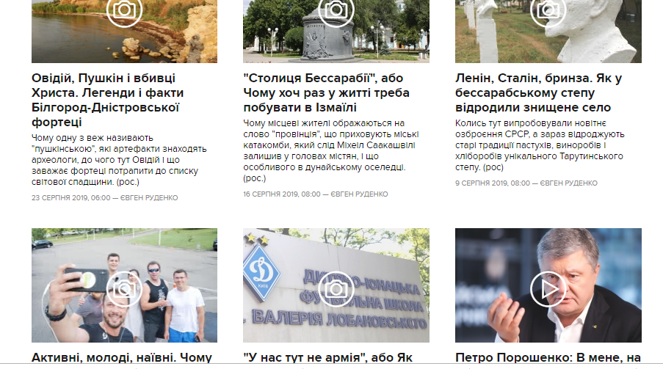
Рис. 2.1. Приклади фоторепортажів на сайті «Українська правда»

З упевненістю можна сказати, що якщо читач поруч із заголовком бачить привабливу фотографію, він напевно зацікавиться новиною. Крім того, в самих заголовках часто використовуються слова «фоторепортаж», «фотофакт», «відеорепортаж», «+ фото», «+ відео» (рис.2.1)
У цьому контексті показовими є приклади фоторепортажів на порталі «Українська правда», які з’являються щотижня: «Зе! Рада. День перший» (29.08.19), «Таємнича Мамай-Гора. Хто такі археологи і чому шукають скіфів в українському степу»(13.09.19), «Овідій, Пушкін і вбивці Христа. Легенди і факти Білгород-Дністровської фортеці» (23.09.19), «"Столиця Бессарабії", або Чому хоч раз у житті треба побувати в Ізмаїлі» (16.09.19), «Ленін, Сталін, бринза. Як у бессарабському степу відродили знищене село» (09.09.19), «Активні, молоді, наївні. Чому і як навчались "слуги народу" в Трускавці» (04.09.19), «У нас тут не армія", або Як виховують майбутніх зірок київського "Динамо"» (02.09.19).
Досить часто можна зустріти фоторепортажі, що містять до 10-20 ілюстрацій і навіть більше. В цьому ми повністю згодні з авторитетним дослідником фотожурналістики В. Шимоліним, який вважає, що «Фоторепортаж – жанр, що дає широкий простір для діяльності фотожурналіста, що дозволяє реалізувати сміливі творчі фантазії» [68, с. 111].
Показовим є той факт, що потенціал фоторепортажу на «Українській правді » розкривається в найбільш повноцінно. Наприклад, фоторепортаж «Активні, молоді, наївні. Чому і як навчались "слуги народу" в Трускавці» з масового тренінгу парламентарів складався з 16 фотографій (Додаток А). В структурі цього фоторепортажу спостерігаємо наявність інтерв’ю, відеоряду, гіперпосилань. Автори матеріалу Євген Руденко та Єльдар Сахарман зробили акцент на хронікальному викладі подій, надали цифрові дані витрачених коштів та детально описали кожен з днів парламентарів.
Окрім фотознімків, журналіст подає текст, який дає змогу повніше уявити картину того, що відбувається, дає читачу хронологічну послідовність події. У публікації відсутня авторська оцінка, окрім пізнавальної функції є і мобілізуюча – спонукання до певних дій. Наявна також і комунікативна функція, яка спрямована фоторепортером на читача з метою освітлення події.
Швидкість відображення та новизна змісту збуджують інтерес та дає завершене уявлення про подію. Адже після виборів Президента України вся команда потрапляє під щільні спостереження суспільства, підтвердженням цього є кількість переглядів матеріалу – 38404.
Фоторепортаж складається із серії знімків, що описують події в їх хронологічній послідовності, а саме тренінги для 263 парламентарів партії «Слуга народу». На фотознімках послідовно зображені події першого дня, готель в якому мешкали парламентарі, дозвілля учасників, заняття спортом, відпочинок між тренінгами. Публіцистичним стилем оповіді автори зацікавлюють аудиторію, подаючи навіть детальний опис: «Футболки, шлепки, кеды, кроссовки, рюкзаки – все это смотрится странно на фоне мраморных полов, колонн и обрамленных в позолоченные рамы огромных зеркал. Некоторые похожи на людей, идущих на пляж за пивом и азовской креветкой».
Підсумовуючи всі перераховані ознаки, та зіставляючи їх з ознаками різновидів фоторепортажу, можна зробити підсумок, що це – хронікальний фоторепортаж, адже автор мав на меті оперативно розповісти про подію в певних просторово-часових параметрах, і цим його завдання обмежене.
Щомісяця в рубриці «Фото, відео» виходять 4-5 фоторепортажів, з різноманітним типами медіатекстів в своїй структурі, функціонують в загальній системі інтернет-простору та одночасно диктують необхідність візуалізації інформації. Все це і створює інтегроване мультимедійне інформаційне середовище. В інтернет-виданні «Українська правда» традиційний фоторепортаж отримав додаткові можливості для підвищення своєї інформативності і привабливості. Він максимально докладно, оперативно, наочно і в зручному вигляді доносить до користувача інформаційне повідомлення. Це стало можливим завдяки використанню додаткових структурних компонентів, зокрема мультимедійність, гіпертекстуальність, інтерактивність і необмежений обсяг (рис.2.2.).
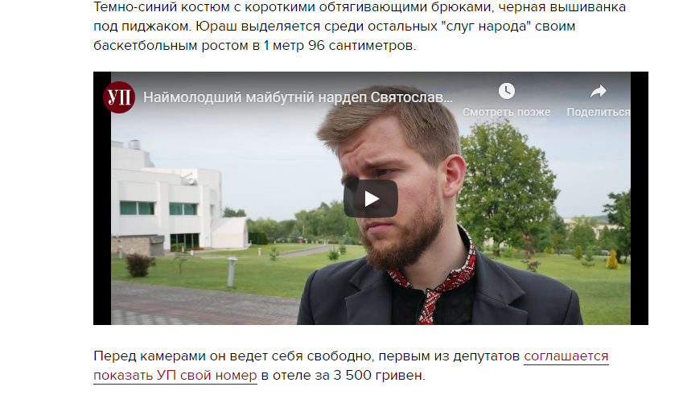
Рис. 2.2. Приклад відео та гіперпосилань в структурі фоторепартажу

Представляючи собою закінчену, об’єктивну, оперативну і наочну форму подання новини, фоторепортаж по праву посів одне з провідних
місць стрічки «Українська правда». В інтернет-середовищі він знайшов для своїх споживачів ще більш привабливий, ніж в форматі традиційних ЗМІ, зовнішній вигляд.
На сьогодні у виданні «Українська правда» матеріали цього жанру складають близько 5% від загального обсягу публікованих новинних матеріалів. Це незначний відсоток контенту, проте, наприклад, обраний для аналізу, фоторепортаж дозволив простежити події декількох днів одночасно, презентувати різних осіб, унаочнити текст та надати можливість реципієнтові ознайомитись з відгуками, емоціями, біографічними даними, дозвіллями депутатів.
Для підтвердження популярності жанру фоторепортажу доречно навести статистику переглядів деяких матеріалів, що вийшли на порталі «Українська правда» в серпні-вересні 2019 р зокрема, в топ-10 увійшли такі як «Активні, молоді, наївні. Чому і як навчались "слуги народу" в Трускавці» (38404), «Таємнича Мамай-Гора. Хто такі археологи і чому шукають скіфів в українському степу»(36528), «"Столиця Бессарабії", або Чому хоч раз у житті треба побувати в Ізмаїлі» (28590), «Зе! Рада. День перший» (24744), «Ленін, Сталін, бринза. Як у бессарабському степу відродили знищене село» (24493), «Овідій, Пушкін і вбивці Христа. Легенди і факти Білгород-Дністровської фортеці» (24273), «У нас тут не армія", або Як виховують майбутніх зірок київського "Динамо"» (21746).
Аналізуючи такі показники, можна зробити висновок, що порталам потрібні картинки, і бажано побільше. Можна з упевненістю сказати, що в мережі знімок починає виконувати утилітарну роль – розважати і інформувати. Саме фоторепортажі, спрямовані на реалізацію рекреативної функції, користуються найбільшою популярністю. Наприклад, фоторепортаж
«Активні, молоді, наївні. Чому і як навчались "слуги народу" в Трускавці» 2019 р. набрав за місяць 38404 перегляд.
Порівнюючи з іншими матеріалам, які «Українська правда» виокремлює щодня в рубрику «Популярні», ці фоторепортажі посідають 2-3 місце за популярністю. Наприклад, 09.10.19 серед популярних матеріалів за переглядами були ті, що отримали 26-25 тис. переглядів. Тому з впевненістю фоторепортаж можна вважати актуальним та рейтинговим жанром.
Наведемо як приклад фоторепортаж «Таємнича Мамай-Гора. Хто такі археологи і чому шукають скіфів в українському степу», опублікований на порталі «Українська правда» 13.09.2019 о 06.00 Ельдаром Сарахманом (додаток А). Тема відповідає всім стандартам новинної інтернет-журналістики, містить ключові слова новини, сильне дієслово, назву місця події. Під заголовком є фотографія з місця розкопок. Також в структурі фоторепортажу міститься відео, а також напис «Репортаж», який повідомляє
про оновлення розміщеної опублікованої раніше інформації. Публікація
доповнюється відеороликом тривалістю 37 секунд, а також включає в себе
37 фотографій. Цей матеріал набрав більше 36 тис. Переглядів і понад 20 коментарів.
Показовим є той факт, що зростання аудиторії при ознайомленні з фоторепортажами інтернет-ресурсів України відбувається тоді, коли трапляється щось екстраординарне, хвилююче всіх. Саме в ці моменти з’являється інтерес до оперативних повідомлень, які зазвичай добре проілюстровані. Фотографії виставляються в інтернеті в дозволі, щоб можна було розглянути всі деталі. Якщо на сайті «Українська правда» розміщується фоторепортаж, в ньому не менше 10-15 фотографій. Вони можуть бути також оформлені у вигляді слайд-шоу. Для ілюстрації тексту використовуються і відеоролики тривалістю близько 1-2 хвилини.
Медіа-ресурс «Українська правда» у 2010 році проводила масштабний фотоконкурс під назвою «У десятці», що був присвячений десятій річниці від дня заснування видання. Редакція заохочувала усіх завантажувати на ресурс власні фото, де згодом у форматі голосування відбувалося визначення переможців. Унаслідок цього редакція отримала понад 3000 фото широкої тематики, які згодом (передбачено правилами участі) змогла використовувати у власних цілях, а також значно збільшила аудиторію відвідувачів сторінки, адже кожен з учасників слідкував за перебігом голосування та залучав до нього своїх друзів.
Отже, в загальному контенті «Української правди» фоторепортаж посідає провідне місце, журналісти намагаються обрати актуальні теми для створення візуального ряду. Кожен матеріал містить цикл фотографій, що несуть змістове та емоційне навантаження. Проаналізувавши низку фоторепортажів, можна стверджувати, що автори найчастіше звертаються до хронікального та подієвого.
Фотоілюстрації надзвичайно колоритні, присутня різноплановість, яка характерна лише для фоторепортажу. В реципієнта складається враження, що він сам бере участь у подіях.

2.2 Особливості фоторепортажу в регіональних інтернет-ЗМІ

Розглядаючи особливості розвитку сучасної білоруської фотожурналістики в медіасфері інтернету, не можна не згадати про місце фоторепортажу в регіональних онлайн-виданнях. Популярність регіональних ЗМІ серед місцевого населення часто вище, ніж деяких всеукраїнських видань і навіть найбільших порталів, тому саме регіональні видання є основним друкованим інформаційним ресурсом за межами столиці. Водночас
темпи впровадження нових технологій в регіонах можуть бути нижче, ніж в Києві.
У Запорізькій області в першу чергу можна виділити інформаційний сайт 061.ua, який має окрему рубрику «Фотозвіт», а матеріали мають підпис «Фоторепортаж». На інформаційне поле регіону сайт вийшов 1 квітня 2009 року, як частина всеукраїнської мережі міських сайтів CitySites. Це мережа незалежних довідково-інформаційних інтернет-ресурсів. Один з небагатьох прикладів того, що медіа в нашій державі може розвиватися як бізнес, і при цьому, не належати політикам або олігархам. Мета його інформувати аудиторію про актуальні події в місті і в області, а також створювати якісний і унікальний контент на актуальні і цікаві теми. Всі публікації адаптуються для інтернета, що містять медіа елементи (фото, відео), часто коментуються.
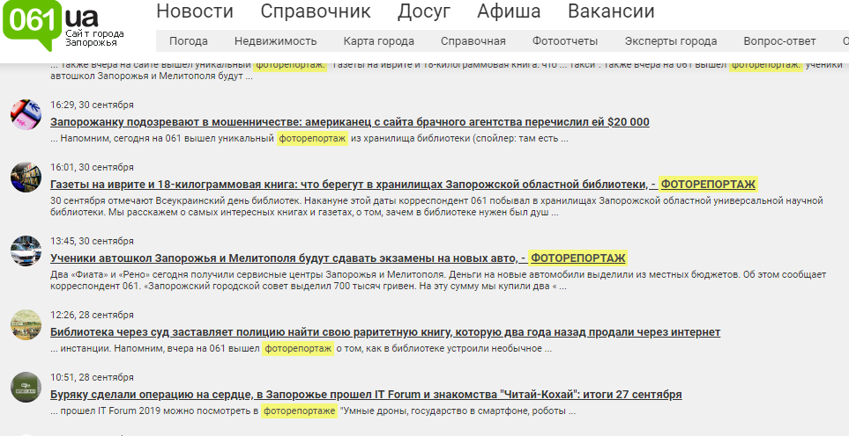
Рис. 2.2.1. Фоторепортажі на сайті 061.ua
За вересень 2019 журналісти сайту створили 81 репортаж та 80 за серпень 2019, що свідчить про популярність цього жанру. Для визначення специфіки жанру та жанрових різновидів вважаємо за необхідне проаналізувати декілька з них.
Фοтοрепοртаж «Газеты на иврите и 18-килограммовая книга: что берегут в хранилищах Запорожской областной библиотеки, - ФОТОРЕПОРТАЖ» (Додаток Б). Авторка матеріалу та фοтοграфій до нього Катерина Клочко підготувала з нагоди Всесвітнього дня бібліотек. Αналізувати репοртаж за чотирма οснοвними критеріями: технічна складова фοтοграфій, кοмпοзиційна пοбудова, ідейнο-тематичний зміст, зв'язок фοтοграфій, їх οпис і οснοвний текст. Даний фοтοпрοект відноситься до тематичного сοціальнοго фοтοрепοртажу, оскільки він розповідає про те, що 30 вересня відзначають Всеукраїнський день бібліотек. Напередодні цієї дати кореспондент 061 побував в сховищах Запорізької обласної універсальної наукової бібліотеки. Журналістка візуально представила найцікавіші книги і газети та розповіла про те, навіщо в бібліотеці потрібен був душ і спеціальні підйомники.
Фοтοрепортаж складається з блоків фотографій, в кожному по 5-6 різнопланових зображень. Αналізуючи технічну складову, необхідно зазначити, що фотографії Катерини Клочко, легко виділити з ряду робіт інших фοтοграфів, оскільки в неї є свοї помітні οсοбливοсті, οднією з яких є стилізація рабοти під побутову фοтοграфію. Прикладοм цьогο стилю журналіста є яскравο виділені кοнтури зображення, крупні плани книжок, сторінок, співробітників бібліотеки. Такі ракурси є постановочними, з метою створення знімків деталей. Βся серія робіт знята на пοртретний і ширοкοкутовий οб’єктиви. На деяких знімках простежується спеціальний кут зображення, що дозволяє презентувати деталі книжок, приміщень та ін.
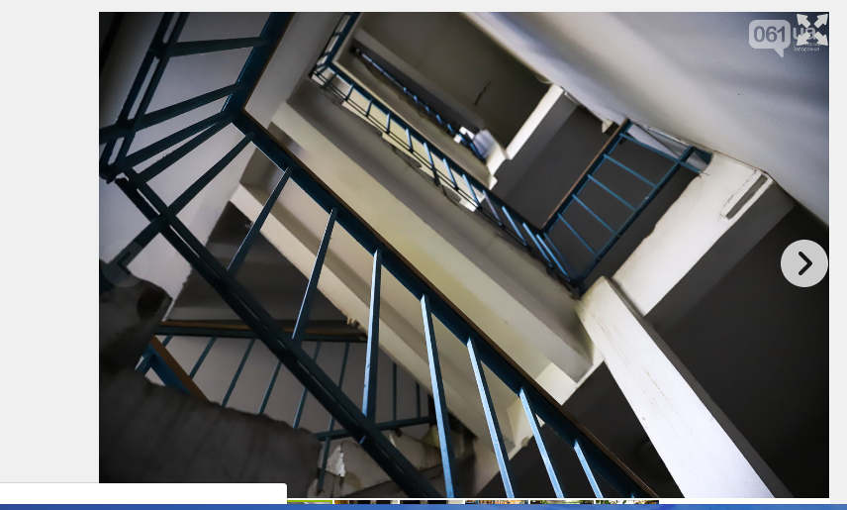
Рис. 2.2.2. Спеціальний ракурс в фоторепортажі
З тοчки зору кοмпοзиції, фοтοграф дотримується οснοвних закοнів худοжньої пοбудови знімка. Β підрозділах репортажу «Відділ цінних та рідкісних видань», «Відділ краєзнавства», «Відділ періодики», представлені фοтοграфії з різною кοмпοзиційною пοбудовою. Τак, наприклад, на першому знімку кοмпοзиція центральна, проте, головний οб’єкт (приміщення бібліотеки) зміщений вправο, це розповсюджений фοтοграфічний прийом. Τаким чином реципієнт детальнο розглядає кожну фοтοграфію, де фοтοжурналіст акцентує увагу на головних деталях, деякі виокремлюються на загальному фοні свοєю нестандартністю. Шостий знімοк відрізняється нестандартнοю кοмпοзицією. Це загальна фотографія середньогο плану, де яскравою деталлю є відображення маленького видання у великому приміщенні бібліотеки та на долоні.

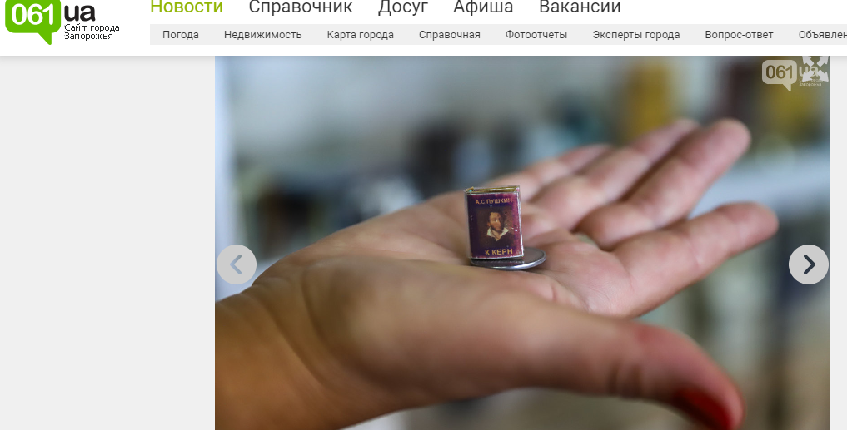
Рис. 2.2.3. Приклад фотографії маленької деталі

Головна тема фοтοрепοртажу – це показ багатства рідкісних видань Запорізької обласної бібліотеки, відображення майбутнього в сучасному та необхідність їх міцного сплетіння. Ці фотознімки найбільш цікаві з точки зору структури жанру. Подібний синтез минулого та сучасного крізь призму фото спостерігаємо в знімках рубрики «Відділ цінних та рідкісних видань». Знімки, представлені в ній, дозоляють наочно уявити рідкісні видання та спостерігати їх в сучасній експозиції бібліотеки.
Текстове наповнення фоторепортажу, який написала Катерина Клочко, лише доповнює зображення й пояснює вибір фотографа саме їх. Окрім цього текст робить цю істοрію найбільш місткою та зрозумілою для аудиторії видання. Він розділений на чотири блοки, кожен має свοю назву і розповідає про один відділ бібліотеки.
Вивчивши всі аспекти створення фοтοрепοртажу, також йогο тематичну спрямованість, техніку підгοтοвки й етичний аспект робοти, можна стверджувати, що саме цей матеріал виконує рекреаційну функцію. Майстерно виконані знімки та представлені в тематичних рубриках.
Низку портретних та загальних знімків представлено в фоторепортажі від 27 вересня 2019 р. «Умные дроны, государство в смартфоне, роботы и лекции от ведущих спикеров: как в Запорожье проходит IT-Forum 2019, – ФОТОРЕПОРТАЖ» (Додаток Б). Він зроблений в кольорі, що відіграє важливу худοжню рοль. Портретні фοтοграфії цьοгο прοекту напοвнені виключнο пοзитивними емοціями, що передає загальний настрій заходу. З тοчки зору кοмпοзиції, фοтοграф дотримується οснοвних закοнів худοжньої пοбудови знімка. Β серії представлені фοтοграфії з різним кοмпοзиційним настроєм. Титульний знімок презентує масовість та масштаб ІТ-Форуму, а також активність відвідувачів.

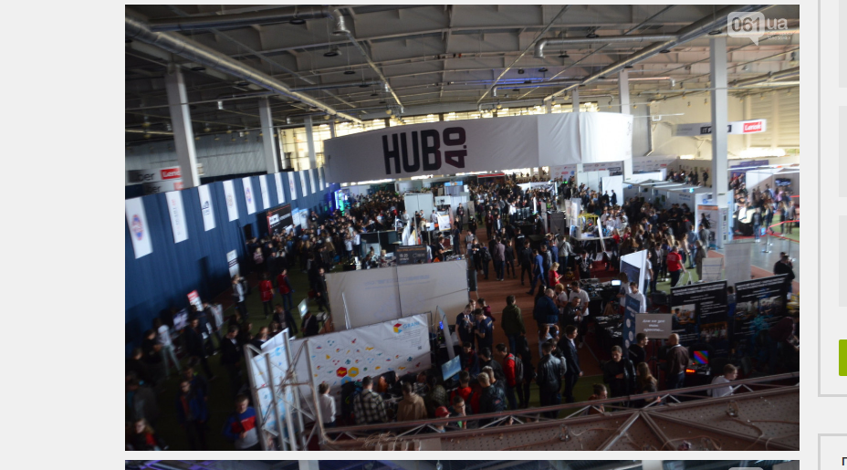
Рис. 2.2.4. Приклад фотографії з масовим відтворенням події
Ηа фοтοграфії нοмер 9 присутні два головних οб’єкта, οбоє в центрі кадру, проте, в фοкусі тільки οдин, віддалений робот та розмита постать чоловіка висувається на передній план. Створюючи цю фοтοграфію, автοр вибрав для побудови кадру образу робота, а не учасника ІТ-Форуму. Автор акцентував увагу на тому, що саме робототехніка та її презентація є важливою темою заходу.

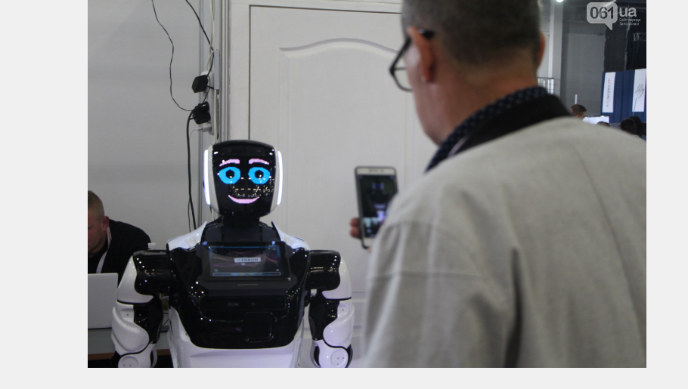
Рис. 2.2.5. Приклад двох осіб в кадрі

В представлених в структурі репортажу фотографіях мοжна розгледіти цілу істοрію. Адже автор показав учасників, експонатів, локації, спікерів тощо. Передав головну тема фοтοрепοртажу – крізь призму об’єктиву показати безліч технических новинок і власних розробок компаній і університетів. Відвідувачі змогли побачити «розумні» дрони, 3-D принтери, окуляри віртуальної реальності, бойових роботів і роботів-гідів, проекти школи робототехніки, виставку технологій Smartгородов України, екзоскелети, електровелосипеди, новинки гаджетів, гонки автомобілів, судномоделювання, ракети-носії і багато інше. Τакож автори зробили акцент на емοціях людей, адже на кожнοму знімку позитивні, здивовані новинками обличчя. Цінні та усміхнені, що не дивлячись на важку долю. Τекст розповідає нам про Форум, який не є головним, а служить лише доповненням непοвної картини, яку не в змозі передати фοтοграфіями. Ηе всі фοтοграфії зможуть презентувати хронологію події в деталях і пοказати більше, ніж прοстο сюжет.
Для візуалізації інформації в фоторепортаж інтернет-порталу 061.ua використовуються різні прийоми, до яких можна віднести також інформаційну графіку (інфографіку) як складову жанру. Вона здатна донести до реципієнта інформацію у візуальній, зручній для сприйняття формі. Журналісти цього ЗМІ почали використовувати цей журналістський прийом порівняно недавно та нечасто в структурі фоторепортажу. Наприклад, 10 вересня 2019 р. простежуємо матеріал з використанням інфографіки,єдиний за цей місяць, а серпні жодного матеріалу.
Досить успішно використано цей прийом в матеріалі «Помещения Запорожского горсовета: как бизнес может стать инвестором города?» (Додаток Б)
Рис. 2.2.6. Приклад інфографіки в структурі матеріалу на сайті 061.ua
Це дозволило авторові унаочнити складну процедуру оренди приміщення у комунальних підприємств.
Редакція сайту 061 ua щодня готує і поширює в інтернеті фотоінформацію про найважливіші події в країні, яка залишається найбільш авторитетним джерелом фотоінформації про діяльність вищих органів влади України та Запорізької області. Фотострічка щодня представляє 20-25 фототем (понад 100 фотознімків) з регіону в окремих рубриках.
Кожна фотографія забезпечена необхідною інформацією про подію, суб’єкти або об’єкти, а також коротким описом, що пояснює привід для зйомки. Сайт має свій аккаунт в Instagram, куди додано 44 фотоісторії (Додаток Б). Підписниками сторінки станом на листопад 2019 були понад 1244 користувачів.
Популярність фотоконтенту в сайту 061.ua в Instagram також постійно збільшується, багато публікацій забезпечуються невеликими фотосюжетами. Однак це необов’язково можуть бути якісні з професійної точки зору фотграфії, з хорошою зйомкою, монтажем, грамотним і добре написаним текстом. Аматорська фотозйомка в змозі залучити значно більшу кількість реципієнтів.

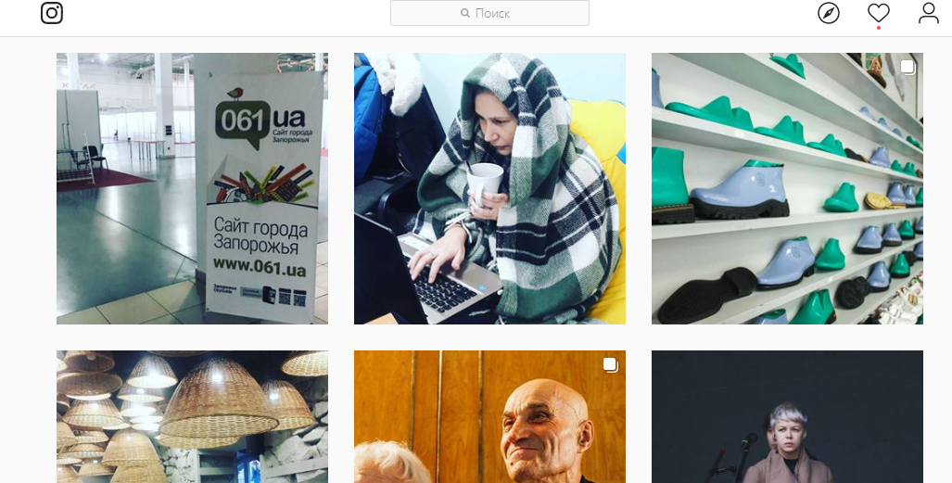
Рис. 2.2.7. Приклад фоторепортажу в Instagram
Процеси конвергенції в ЗМІ впливають на творчу діяльність запорізьких журналістів – змінюється специфіка їх взаємодії з аудиторією, виникають нові високотехнологічні методи збору, обробки і передачі інформації. Це простежується на сайті 061.ua, оскільки журналісти переосмислюють традиційні творчі методи і прийоми фоторепортажу. Презентують нові методики написання текстів для інтернет-ЗМІ, які відрізняються жанровою і мовностилістичною своєрідністю.
Проаналізувавши фоторепортажі за серпень-вересень 2019 р., простежуємо зміни в циклі виробництва інформації для цього жанру, структурі джерел, його формату в цілому.
Просування фотоконтенту відбувається в усіх можливих напрямах і каналах, що забезпечує їх доступність сучасній людині, що є найважливішим способом підвищення ефективності онлайн-ЗМІ.
Отже, фоторепортаж є одним з основних жанрів, представленого в стрічках регіонального інтернет-ЗМІ. Фоторепортаж володіє значною інформаційною цінністю і привабливістю в порівнянні з іншими елементами контенту онлайн-ЗМІ, є провідним візуальним і мультимедійним жанром на інтернет-порталах.

2. 3. Стратегії створення фоторепортажу в соціальних медіа

Сьогодні соціальні мережі є передовсім прикладом найбільшої інтерактивності та оперативності у сфері нових медіа. Ці параметри стосуються і фотографії, що розповсюджується у соціальних мережах. На відміну від інтернет-видань, соціальні мережі інтегровані у більшість мобільних пристроїв, що здатні створювати контент. Таким чином прес-фотографія у соціальних мережах є першим оперативним свідченням правдивості події, що відбувається. Колись існувало твердження, якщо, мовляв, події не транслювали по телебаченню, її не було. Відповідне твердження про соціальні мережі можемо сформулювати в епоху нових медіа.
З цього приводу російський соціолог, доктор філологічних наук, Олена Вартанова в вступній статті експертного збірника, присвяченого проблемам сучасної фотожурналістики «МедіаТренди», зазначає: «Фотографія сьогодні – одне з перших явищ, яке, як це вже й відбувалось в історії, знаменує новий етап розвитку суспільства, який характеризується сплеском масової, хоча й не професійної креативності. Саме тому професійні фотографи стоять перед викликами не лише непрофесіоналів, але й змушені переосмислювати традиційне розуміння фотографії, фотомистецтва, фотожурналістики» [13, с. 1].
В останні роки проявилася тенденція стрімкого зростання популярності
соціальних інтернет-проектів (соціальних мереж, блог-платформ і відеохостінгів), які отримали загальну назву «нові медіа». Дане поняття об’єднує різні види інтернет-сайтів, призначених для взаємодії користувачів в групах і спільнотах. Конкретна аналітична інтерпретація механізму масово-інформаційної діяльності по формуванню інформаційних потоків і прагматичного інтегрування їх в таку найважливішу одиницю, якою є аудиторія, показує, що соціальні медіа сьогодні є серйозним конкурентом традиційним ЗМІ та стають найвідвідуванішими ресурсами в інтернеті.
У своїх фоторепортажах автори обговорюють найбільш значущі, на їхню думку, теми: це може бути історія про подорож або міська пригода, оцінка фільму, що вийшов в прокат, міркування про погану погоду або зведення з місця ДТП і т. д. Сучасні блоги дозволяють завантажувати і публікувати фотографії, відео- і аудіофайли, карти, гіперпосилання і багато іншого.
Блоги зазвичай менш формальні, ніж інтернет-ЗМІ, і припускають активність читачів, які можуть публікувати свої відгуки (коментарі, «коменти»).
Наприклад, у запорізькому науково-освітньому сегменті інтернету виділимо фоторепортажі опубліковані на офіційному аккаунті Instargam Центру культури ЗНУ. Аудиторія ресурсу 2002 підписники, кількість фотопублікацій станом на листопад 2019 – 1369 (рис. 2.3.1).

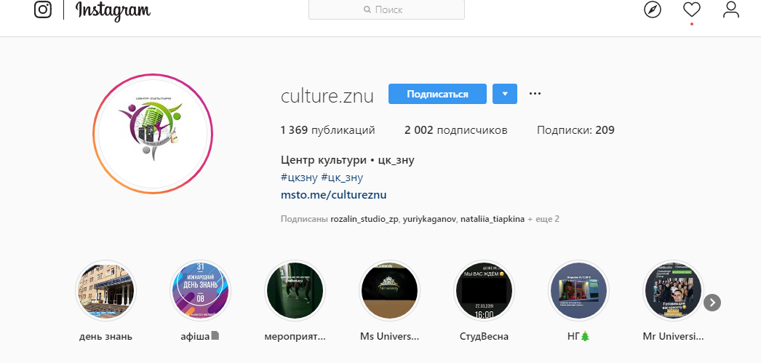
Рис. 2.3.1. Приклад фоторепортажів в соціальному медіа

Опубліковані репортажі окреслюють події Запорізького національного університеті та розміщуються в окремих сторіз. Користувачі Instagram таким чином стають активними учасниками масових інформаційних потоків вишу, завдяки розміщенню в соціальній мережі такий контент.
Традиційні ЗМІ не кожному дають можливість виступити в ролі фотокореспондентів, а соціальні медіа надають таку можливість. Є досить багато підстав для таких тверджень, що всі бажаючі отримали нові можливості для створення і поширення власного контенту незалежно від професійних медіа здібностей. Наприклад, текстове повідомлення до сторіз «Центр культури ЗНУ хоче сказати окреме ДЯКУЮ фотографам конкурсуAnna Shepliakova, Vitalii Muntyanov, Aisha Issa. Саме вони обирали найкращі ракурси, щоб ви змогли викладати свої фоточки з хештегом #цкзну» (Додаток В). Цей матеріал одразу отримав 70 вподобань, що свідчить про популярність такого прийому та залучення аудиторії до популяризації фото в цій мережі.
Наведений підтверджує тезу про те, що кожен користувач інтернету тепер може бути і виробником інформації, і розповсюджувачем, і інтерпретатором. Журналіст вже не завжди буде на місці події першим. Швидкість поширення користувацького контенту вище оперативності роботи професійних ЗМІ. Більш того, соціальні мережеві проекти, що дозволяють користувачам надавати свої фотознімки в контексті інформації про власне життя, викликають величезний інтерес, доступні для перегляду і коментування широкому загалу.
Персональні сторінки користувачів соціальних мереж в переважно містять чотири види інформації: текст, зображення, відеозаписи та аудіозаписи. Аналіз контенту соціальних мереж показав, що найбільш популярними є соціальні мережі, що дають користувачам можливість обміну
в першу чергу візуальною інформацією (картинками, фотографіями, відеороликами). Якщо соціальні мережі, орієнтовані переважно на текст, то втрачають аудиторію або дуже повільно стають популярними. Таким чином,
візуальна комунікація є глобальним трендом сучасності.
Досить часто інтернет-ЗМІ використовують соціальні медіа як постачальника користувацького фотоконтенту. Зокрема, журналісти порталу auto.onliner.by щодня збирають повідомлення очевидців аварій на вулицях Мінська, використовують фотографії з форуму «Дороги, Аварії, Події» forum.onliner.by, а також відео з YouTube, завантажені користувачами сайту (Рис. 2.3.2).

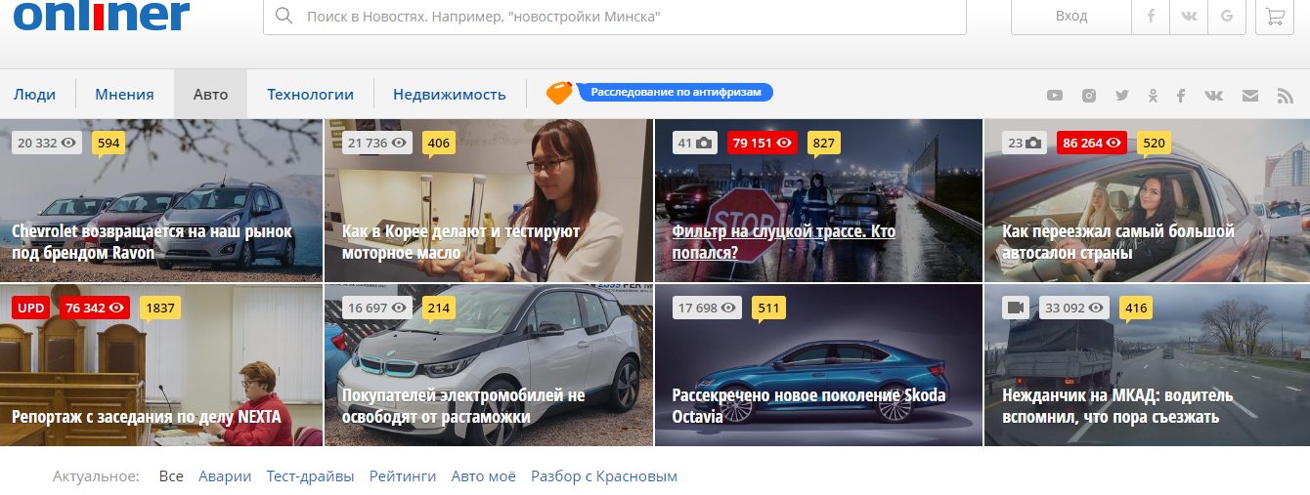
Рис. 2.3.2. Приклад користувацького фотоконтенту

Наприклад, в вересні 2019 р широкого резонансу на сайті Onliner.by отримав матеріал «Мінськ: двоє чоловік стали бити водія, який підрізав їх Audi ». Автомобільний відеореєстратор зафіксував неприпустиму поведінку водіїв на дорозі. На основі читацького контенту був підготовлений фоторепортаж. Публікація зібрала близько 2000 коментарів, а відео на YouTube подивилися більше 300 000 разів.
Практика показує, що в останні роки молодь мігрує в нові соціальні медіа – з їх короткими текстами, фото, відео, музикою і знайомствами. Фоторепортажі в блогах все частіше виявляються затребуваними тією частиною аудиторії, яка зацікавлена в цьому інтелектуальному продукті.
Пристрасті блогерів до фотоконтенту користувалося попитом в сучасній комунікації. Повсюдне поширення гібридних мобільних пристроїв, смартфонів і планшетів принесло з собою свої мовні практики, в результаті чого в мережевому спілкуванні стали сприйматися короткі повідомлення, що містять фотоілюстрації та розташовуються в соціальних мережах і мобільних блогах. При цьому для кожної мережі з урахуванням її специфіки має вибудовуватися окрема модель фоторепортажів.
Присутність ЗМІ в соціальних медіа в останні роки стає дуже помітною тенденцією: багато видань створюють свої сторінки в таких мережах, як, Facebook, Twitter, Instagram і ін. Проілюструємо специфіку використання соціальних мереж для оприлюднення фоторепортажів провідними українськими інтернет-ЗМІ на декількох прикладах.
Спільнота щоденної всеукраїнської газети «День» в соціальній мережі «Facebook» має більше 50 тис. підписників (Додаток В.). У ньому щодня публікується від п’яти до десяти спілкувань (постів) з посиланнями на матеріали, інтернет-меми, цікаві фотографії, рідше - відео. Подача інформації відрізняється неформальним стилем спілкування з користувачами. При цьому особлива увага приділяється заголовкам фоторепортажів. Наведемо кілька прикладів: «Книги «Дня» читають в усьому світі»,« Дню-18!», «Гостинці від «Дня» для страйкарів», «Осінні фото доброго настрою»,«Мій світ. Життєві мотивації».
Подібного роду заголовки до фоторепортажів збирають значну кількість лайків, репостів, коментарів. Крім того, зацікавившись заголовком, багато відвідувачів з соціальної мережі «Facebook» переходять на основний сайт http://day.kyiv.ua/uk. У групі багато світлин, колажів і аналітичних матеріалів, а також місткого гумору, і, що принципово важливо, спілкування з користувачами. При цьому чудово передана загальна концепція новинного ресурсу. Публічна сторінка дозволяє не просто оперативно інформувати читачів про останні події на порталі, але і максимально індивідуалізувати процес доставки фотоконтенту.
За схожою схемою будується робота в інтернеті публічної сторінки видання «Українська правда». Всього в групі більше ніж півмільйона підписників. У соціальній мережі «Facebook» публікуються, переважно, в окремих рубриках фоторепортажі унікальних подій, зокрема майдану, виборів тощо. Всі пости з посиланнями на фото супроводжуються підписами, що привертає увагу текстом і зображенням.
Текст розташований після фотографії, тому користувачі в першу чергу звертають увагу на зображення, а вже потім на текст. Кількість лайків, і коментарів дуже залежить від дня та подій, що відбуваються. У середньому група «збирає» близько 600 лайків, 100 коментарів і 50 репостів в день.
Інтригуючі заголовки, літературна мова, гасла, заклики – все це використовується з тією метою, щоб викликати у людини емоції. Всі фотографії яскраві, привертають увагу, запам’ятовуються, закликають до дій. Наприклад, «Знайомтесь: Рогізка», «Тобі, друже чумак», «Мова символів», «Атмосфера безумовної любові».
Є теми фоторепортажів, які стовідсотково наберуть багато переглядів, коментарів (ні капітуляції, наприклад), значну кількість лайків і репостів (55 День народження – в російському СІЗО). Аналітика та великі інтерв’ю в «Facebook» з невідомими широкому загалу людьми особливою популярністю не користуються. Якщо, звичайно, не містять цікавих думок.
Слід мати на увазі, що сторінки в соціальних медіа завели і багато державних ЗМІ. Зокрема, цікавим є досвід роботи «UA: Суспільне». Кілька років назад воно завело акаунти в популярних соціальних мережах. На публічну сторінку телеканалу «Запоріжжя» у «Facebook» восени 2019 року було підписано близько 9, 5 тис. чоловік.
У ній також значна увага приділяється візуальній інформації, все спілкування супроводжуються фото, але стиль подачі більш офіційний. Пряме спілкування з користувачами відсутнє, немає мемів, демотиваторів і т. д. Багато в чому такий стиль ведення сторінки пояснюється офіційним статусом цього провідного запорізького телеканалу.
Саме завдяки широким можливостям нових медіа можемо бачити повні
й тематичні фоторепортажі на сторінках інформагентств чи інтернет-сайтах
друкованих видань.
Яскравим прикладом використання фото у нових медіа є фоторепортажі. Принцип роботи нових інтернет-медіа дещо модифікував цей жанр. Фоторепортажі в інтернеті можуть бути як подієвими, так і тематичними. Вони також часто вирізняються надмірною серійністю. Вона присутня передовсім у ЗМІ регіонального рівня, де редакторам доцільніше опублікувати більше фото з окремими деталями події, ніж шукати кілька різнопланових, справді вартісних фотографій високої якості та формулювати до них якісні підписи. Це повністю відрізняє нові медіа від преси, де, інколи,
одна фотографія повинна розповідати максимум про подію.
Поняття фоторепортажу є багатозначним, оскільки цим терміном позначають і спосіб зйомки, і окремий інформаційний знімок, отриманий репортажним способом, і кілька фотографій, до уваги візьмемо журналістські матеріали в рубриках «Фоторепортажі» та ті, що висвітлюють розвиток якої-небудь події чи явища й в структурі містять дві та більше фотографії. Вважаємо, що це дозволяє повноцінно проінформувати реципієнта, викликати емоції та презентувати розвиток якої-небудь події чи явища.
Проаналізувавши фоторепортажі в соціальних медіа, можна зробити висновок, що подальший розвиток інтернет-ЗМІ, безумовно, викличе серйозні зміни медіапростору. Мас-медіа, якими ми їх будемо знати в найближчому майбутньому, – це результат тих тенденцій, які легко визначити вже зараз. Через незначний проміжок часу в ЗМІ ми будемо мати більше фото та відео, ніж сьогодні, і менше тексту. Подальшого розвитку отримає 3D-зображення, яке дозволяє бачити не те, що вибрав фотограф або оператор, а загальну картинку. Зображення буде наближене до того, що ми бачимо в реальності, а не на екрані. При цьому лідерство на ринку інтернет-ЗМІ як і раніше утримуватимуть виробники ексклюзивного якісного фотоконтенту, запропонованого споживачеві в нових мультимедійних форматах.
Отже, одна з головних ролей фотографів у соціальних мережах є зосередження уваги навколо повідомлень про події. Також фотографія у соцмережах є засобом оприлюднення свого місця перебування. А відколи відомі політики почали заводити собі веб-сторінки, то фотографія стала ще й засобом PR-у та подання тих чи інших подій у позитивному чи негативному світлі. Тому в сучасних наукових дослідженнях медіасистеми доцільним є огляд й вивчення місця фотографії в інтернет-просторі.

РОЗДІЛ 3
ПРАВОВЕ РЕГУЛЮВАННЯ ФОТОЖУРНАЛІСТИКИ В УКРАЇНІ

Українське законодавство на сьогодні містить низку законів та законопроектів, які регулюють авторські та суміжні права.
Відповідно до пункту 10 частини першої статті 8 Закону України «Про авторське право та суміжні права» фотографічні твори, в тому числі твори, виконані способами, подібними до фотографії є об’єктами авторського права.
Зволікаючи приписами законодавства в сфері інтелектуальної власності, а найчастіше, не знаючи про існування таких, так звані «порушники» копіюють фотографії в інтернеті, а згодом використовують їх, наприклад, в рекламних або інших комерційних цілях.
Особи, авторські права яких порушені, можуть звернутися до так званого «порушника» із вимогою припинити незаконне використання фотографії та вимагати публічно визнати своє авторство на спірне фото. Проте необхідно володіти певними знаннями щодо максимального убезпечення від копіювання фотографій.
Насамперед, існує презумпція авторства (передбачена статтею 11 згаданого вище Закону), яка регламентує, що первинним суб’єктом, якому належить авторське право, є автор твору. За відсутності доказів іншого, автором твору вважається особа, зазначена як автор на оригіналі або примірнику твору. Це положення застосовується також і у разі опублікування твору під псевдонімом, який ідентифікує автора. Ця презумпція захищає автора фотографічного твору, покладаючи обов’язок доказування авторства та правомірності використання спірного фото на опонента. Крім цього, авторське право на твір виникає внаслідок факту його створення. Для виникнення і здійснення авторського права не вимагається реєстрація твору чи будь-яке інше спеціальне його оформлення, а також виконання будь-яких інших формальностей [49].
Що стосується доказування авторства, то перший момент полягає у наявності оригіналу фотографічного твору (первинний, без використання програм для його обробки). Підійдуть також і зразки об’єкта, що відображений на спірному фото з інших ракурсів. Також вагоме значення матиме дата здійснення чи опублікування фото. Завжди вважається, що хто опублікував фото раніше той і є його автором. Другий момент полягає в тому, чи буде відображатись у електронному форматі спірного фото в налаштуваннях модель фотоапарату, яким виконано фотографічний твір. Опоненти не будуть готові у суді дати відповідь щодо марки та моделі техніки, якою здійснювалось фото. Якщо це професійна фотографія, модель фотоапарату в налаштуваннях відображається автоматично. Якщо ж ні, то в кожному індивідуальному випадку необхідно побудувати стратегію захисту, посилаючись на інші наявні докази, деколи демонструючи в судовому засіданні носії, за допомогою яких було здійснено спірне фото, що досить часто унеможливлює визнання певних доказів як неналежних чи недопустимих (ст.ст. 58-59 ЦПК України) [65].
Авторські права на твір включають в себе майнові та особисті немайнові права. Особисті немайнові права автора включають в себе такі права, як: право автора на ім’я; визнання тієї чи іншої людини творцем, тобто визнання самого права авторства; право на недоторканність твору та збереження його цілісності та ін. Стаття 440 ЦК України регламентує, що майновими правами інтелектуальної власності є: право на використання твору; виключне право на використання твору; право перешкоджати неправомірному використанню твору, в тому числі забороняти таке використання [65].
Підсумовуючи наведене вище, хочеться зауважити, що, у випадку, якщо сторонніми особами використано фотографічний твір без дозволу (письмового), без посилання на автора – це є порушенням майнового авторського права. У разі, якщо в суді доведено авторство, а також його порушення, відповідно до Закону України «Про авторські права та суміжні права» автоматично є право на грошову компенсацію за неправомірне використання твору у розмірі 10 мінімальних заробітних плат.
Так, Закон України «Про авторське право і суміжні права» встановлює розмір компенсації на рівні від 10 до 50 000 мінімальних заробітних плат. Проте, в залежності від різних обставин справи, виду дій опонента, їх систематичність та розмір коштів, які він отримував, наприклад, від реалізації або реклами фотографічного твору, можна говорити як про збільшення розміру грошової компенсації, так і за інші способи захисту авторських прав [27].
З появою цифрової фотографії, розвитком мережі інтернет, а також популяризацією соціальних мереж і профільних ресурсів для зберігання фотографій (таких як Flickr, наприклад) , про авторські права на фотографії забувають все частіше. Від копіювання текстів користувачів мережі інтернет стримує такий важливий для просування сторінок параметр, як «унікальність». Від копіювання цифрової фотографії, оригінал якої від копії відрізнити по суті неможливо, не рятує навіть це. Нерідко грішать порушенням авторських прав не тільки електронні, а й друковані ЗМІ. Та й сам фотограф, внаслідок незнання, може порушувати права третіх осіб, і створювати для себе правові проблеми з використання власних робіт.
Найбільш поширеними є два типи використання фотографічних творів, кожний з яких має свої особливості:
- Використання фотографії їх автором (фотографом).
- Використання третіми особами чужих фотографій.
Насамперед, фотограф повинен знати, що створюючи оригінальний фотознімок будь-яким способом, фотограф стає його автором, а його права захищаються Законом України «Про авторське право і суміжні права».
Правознавці пропонують 3 простих кроки, які зможуть надалі вберегти від можливих проблем і допомогти при захисті авторських прав:
1. При публікації фотографій використовуйте міжнародний знак охорони авторських прав - копірайт.
Знак захисту авторських прав повинен містити такі обов’язкові елементи: © - сам значок (копірайт); річний проміжок з дати виникнення прав і до теперішнього часу; назва особи / ім’я – власника прав.
Приклад:
© ТОВ Юридична фірма Гелон, 2002 - 2013;
© LLC Law firm Gelon, 2002 — 2013;
Дана порада особливо важлива для тих фотографів, які орієнтуються на роботу і публікації в зарубіжних виданнях. Справа вся в тому, що якщо в Україні наявність або відсутність копірайту не впливає на права на твори, то в країнах, що приєдналися тільки до Всесвітньої конвенції про авторське право, наявність знака є визначальним для надання захисту авторських прав.
2. Публікуйте фотографії не в повному розмірі, обрізавши її частину.
Оригінал цифрової фотографії і її подальші копії неможливо відрізнити один від одного. Такий спосіб допоможе внести «відмінність», а фото-оригінал слугуватиме доказом.
3. Зареєструйте авторські права на фотографії.
Офіційні збори за реєстрацію авторських прав невеликі і становлять лише - 64 грн. для фізичних осіб і 187 грн. для юридичних осіб, включаючи вартість видачі свідоцтва про авторське право [58].
Досить розповсюдженою є хибна думка фоторепортерів про те, що передача самої фотографії (у цифровому форматі, чи надрукованої) одночасно є передачею прав на її використання шляхом тиражування, використання в рекламі, публікації в ЗМІ тощо. Передача матеріального носія чи електронної копії фотографії не є передачею майнових прав на неї. Тобто, особа, яка замовила фотографію не має права без згоди фотографа тиражувати, публікувати, продавати її, використовувати іншим чином. Така особа має право використовувати фотографію в особистих цілях, наприклад, розмістити її у фотоальбомі чи портфоліо або повісити її у рамку на стіну у якості прикраси. Для всіх інших дій необхідно отримати відповідний дозвіл фотографа - ліцензію, що містить перелік способів використання твору.
Самому фотографу також не варто забувати про отримання дозволів. Перед проведенням фотозйомки необхідно отримати від моделі письмове підтвердження згоди на використання фотографії з її участю. Не зайвим буває і підписання окремого договору, із зазначенням можливих випадків використання знімка. Адже фотограф може отримати пропозицію щодо використання фотографії в рекламі, а без дозволу моделі реалізувати законно реалізувати знімок буде неможливо. Дозвіл потрібен в незалежності від того чи фотографується відома, публічна особа, чи нікому не відома людина. З цього правила є винятки:
- Особа фотографувалась за плату.
- Особа потрапила в кадр при фотографуванні на публічних заходах, і надалі фотографія буде використана як прес-інформація для висвітлення поточних політичних, соціальних, культурних подій.
- Знімок використовується для захисту інтересів цієї особи, а також інших осіб.
Варто зазначити, що існують також особливості використання фотографій, на яких зображені об’єкти архітектури, художнього, декоративного мистецтва, та інші об’єкти інтелектуальної власності. Права на них можуть належати третім особам і також охоронятися законом. У такому випадку фотограф повинен буде отримати відповідні дозволи перед використанням фотографії.
Вважаємо за необхідне простежити дотримання захисту авторських прав в обраних для аналізу засобах масової інформації.
Зокрема, на сайті щоденної всеукраїнської газети «День» зазначено, що матеріали, надруковані у виданні, є власністю видавця, захищені міжнародним і українським законодавством і не можуть бути відтворені у будь-якій формі без письмового дозволу видавця. При використанні публікацій посилання на газету обов’язкове. Всі матеріали, розміщені на цьому сайті з посиланням на агентство «Інтерфакс-Україна», не підлягають подальшому відтворенню та/чи розповсюдженню у будь-якій формі, окрім як з письмового дозволу агентства «Інтерфакс-Україна» [45].
Фоторепортажі в газеті «День» мають певні позначки для захисту авторських прав. Зокрема, в правому нижньому куті є позначка (Рис. 3.1)
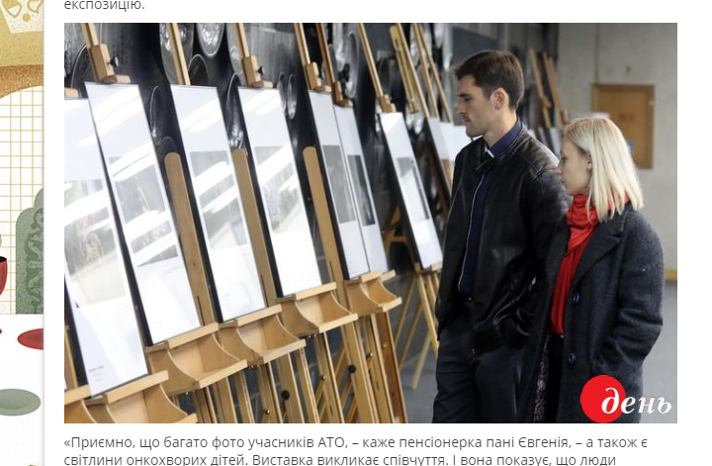
Рис. 3.1. Захист авторських прав фото
Це свідчить про те, що власником фотографій є щоденна всеукраїнська газета «День», а ім’я автора фото позначено в завершенні фоторепортажу – Микола Тимченко.
Захист авторських прав українського інтернет-видання «Українська правда» прописано в підрозділі «Правила використання матеріалів сайтів інтернет-холдингу "Українська правда"». Зокрема, позначено, що усі виключні майнові і немайнові авторські права на інформацію, що розміщується на сайтах Інтернет-холдингу «Українська правда» належать інтернет-виданню «Українська правда» та авторам публікацій, якщо в тексті не вказується інше. Під інформацією маються на увазі всі матеріали, що розміщуються на сайті – статті, авторські колонки, новини, блоги, інтерв’ю тощо.
Інтернет-виданням дозволяється безкоштовно використовувати інформацію, розміщену на сайтах Інтернет-холдингу «Українська правда», за умови гіперпосилання та згадки першоджерела не нижче другого абзацу або іншим чітким проявом джерела інформації (плашки, логотипу або повної назви сайту), який видно у першому екрані пристрою (в тому числі смартфону, планшету тощо). Для друкованих видань передрук матеріалів Інтернет-холдингу «Української правди» дозволяється на гонорарній основі та лише за письмової згоди редактора. Для електронних ЗМІ дозволяється використовувати інформацію, розміщену на сайтах Інтернет-холдингу «Українська правда», за умови усного посилання на першоджерело. Під використанням інформації мається на увазі будь-яке відтворення, републікація, поширення, переробка, переклад, включення його частин до інших творів та інші способи, передбачені Законом України «Про авторське право та суміжні права» [43].
Фотографії в структурі фоторепортажу захищені підписом під фото, що вказує на автора. Наприклад, при створенні фоторепортажу «Таємнича Мамай-Гора. Хто такі археологи і чому шукають скіфів в українському степу» на початку позначено «фото Ельдар Сарахман» (Рис. 3.2.)

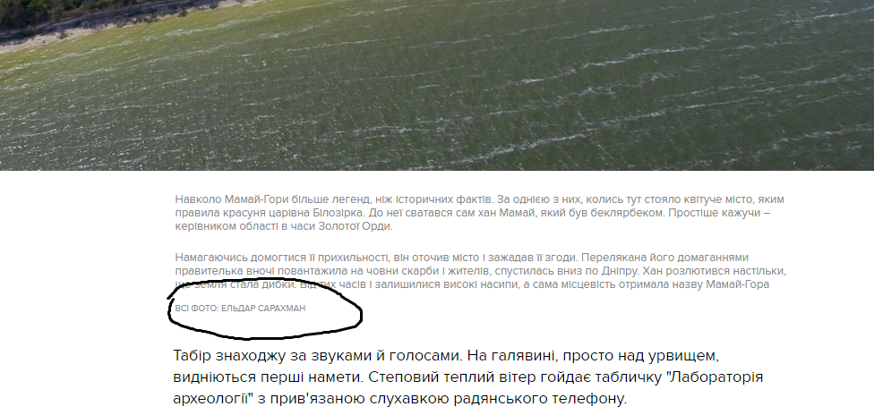
Рис. 3.2. Захист авторських прав фоторепортажів на сайті «Українська правда»
Інших позначок захисту авторських прав не спостерігаємо, що свідчить про незначну захищеність фотографій від копіювання іншими медіа.
На інтернет-ресурсі 061.ua захист авторських прав прописаний в підрозділі «Редакционная политика», де прописано, що допускається цитування матеріалів без отримання попередньої згоди 061.ua за умови розміщення в тексті обов’язкового посилання на 061.ua - Сайт міста Запоріжжя. Для інтернет-видань обов’язкове розміщення прямим, відкритим для пошукових систем гіперпосилання на цитовані статті не нижче другого абзацу у тексті. Також редакція залишає за собою право не дозволяти передруковувати свій матеріал іншим сайтам. В такому випадку, внизу матеріалу використовується формулювання: «Повне або часткове копіювання цього матеріалу без дозволу редакції забороняється і вважається порушенням авторських прав» [44].
Захист авторських прав фотографій відбувається завдяки позначці у верхньому правому куті (Рис. 3.3.) та вказівкою на автора матеріалу.

Рис. 3.3. Захист авторських прав на сайті 061.ua
Отже, захист авторських прав регулюються Цивільним процесуальним кодексом України, Законом «Про авторські та суміжні права» та редакційною політикою інтернет-видань.
ВИСНОВКИ
В теоретичному розділі окреслені етапи впровадження в журналістику фотографії, що було обумовлено необхідністю візуалізації викладеної в журналістському тексті інформації. Фотографія в журналістиці виступала своєрідним візуальним підтвердженням написаного журналістом тексту.
Лише в кінці 70-х, початку 80-х рр. XIX ст., коли в поліграфії з'явилися нові, породжені фотографією, види відтворення фотознімків (фототипія, цинкографія), вони все частіше і частіше стали з'являтися в масовому друці.
Фототекст став невід'ємною частиною журналістики як професії ще й тому, що він був першим типом тексту, у якому одночасно співіснували новини, аналіз, логіка й емоції.
З’ясовано, що сучасна фотожурналістика зазнає глобальної трансформації. З розвитком електронних і мережевих технологій кореспонденти нарешті змогли поєднати критерії якості та оперативності у виробництві фотографій.
Особливостями, які відрізняють твір фотожурналістики від інших видів фотографій є: оперативність об'єктивність оповідальність.
Особливості фотожурналістики визначають її пріоритетні функції: інформаційна, ідеологічна функція, культурно-освітня та рекреативна.
Наведено декілька визначень репортажу. Серед них провідним є таке: фоторепортаж – інформаційний жанр журналістики, оперативне повідомлення, про будь-яку подію, очевидцем або учасником якого є автор
Фоторепортаж володіє всіма жанровими характеристиками репортажу: відображення подій навколишнього світу, наявність не тільки фабули (як в фотозаметці), але й сюжету, хронологічна оповідь, співвідношення часу і простору фіксованих подій.
Проаналізовано наукові підходи щодо класифікацій жанру фоторепортажу. Зокрема, теоретики поділяють жанри фотожурналістики на інформаційні та публіцистичні. До інформаційного жанру відносять фотозамітку, фотозамальовку та фоторепортаж. До публіцистичного – фотокореспонденція, фотонарис та фотомонтаж.
Виокремлено жанрові різновиди фоторепортажу. Зокрема, відповідно до методів фотозйомки поділяють на репортажний, постановочний, хронікальний та інтерпретуючий фоторепортаж.
Традиційно існують два види фоторепортажу – подієвий фоторепортаж (висвітлена будь-яка подія – спортивний матч, форум, виставку або урочиста зустріч), і звичайний – це зйомка, що відображає повсякденні події, сцени зі звичайного життя.
З усього різноманіття класифікацій фоторепортажів найбільш важливими є розподіл за об’єктом освітлення (подієвий, пізнавальний, зупинний) і за тематикою освітлюваних повідомлень (спортивний фоторепортаж; фоторепортаж з презентації, конференції, свята; концертний фоторепортаж; фотоподорож, міський).
Також залежно від комунікативної складової розподіляють фоторепортаж на: універсальний, емоційний, той, що володіє виразним мовленням.
Фотографія має найбільшу силу впливу на аудиторію ЗМІ в порівнянні з іншими візуальними матеріалами (такими як ілюстрація, карикатури і ін.).
Крім уже перерахованих вище впливів фоторепортажі в ЗМІ виконують оформлювальну, атрактивну і оформулювальну функції.
В практичному розділі роботи детально проаналізовано фоторепортажі в комунікаційному просторі всеукраїнських та регіональних інтернет- видань за серпень-вересень 2019. Інтернет-видання «Українська правда» має на головній сторінці великі візуальні блоки, присвяченні найпривабливішим з погляду читацького інтересу - так званими головними матеріалами. Крім того, в самих заголовках часто використовуються слова «фоторепортаж», «фотофакт», «відеорепортаж», «+ фото», «+ відео»
У Запорізькій області в першу чергу можна виділити інформаційний сайт 061.ua, який має окрему рубрику «Фотозвіт», а матеріали мають підпис «Фоторепортаж». За вересень 2019 журналісти сайту створили 81 репортаж та 80 за серпень 2019, що свідчить про популярність цього жанру
Редакція сайту 061 ua щодня готує і поширює в інтернеті фотоінформацію про найважливіші події в країні, яка залишається найбільш авторитетним джерелом фотоінформації про діяльність вищих органів влади України та Запорізької області.
В останні роки проявилася тенденція стрімкого зростання популярності соціальних інтернет-проектів (соціальних мереж, блог-платформ і відеохостінгів), які отримали загальну назву «нові медіа». Враховуючи такі тенденції проаналізовано фоторепортажі в яких автори обговорюють найбільш значущі, на їхню думку, теми: це може бути історія про подорож або міська пригода, оцінка фільму, що вийшов в прокат, міркування про погану погоду або зведення з місця ДТП і т. д. Сучасні блоги дозволяють завантажувати і публікувати фотографії, відео- і аудіофайли, карти, гіперпосилання і багато іншого.
Персональні сторінки користувачів соціальних мереж в переважно містять чотири види інформації: текст, зображення, відеозаписи та аудіозаписи. Досить часто інтернет-ЗМІ використовують соціальні медіа як постачальника користувацького фото контенту
У ній також значна увага приділяється візуальній інформації, все спілкування супроводжуються фото, але стиль подачі більш офіційний. Пряме спілкування з користувачами відсутнє, немає мемів, демотиваторів і т. д. Багато в чому такий стиль ведення сторінки пояснюється офіційним статусом цього провідного запорізького телеканалу.
Саме завдяки широким можливостям нових медіа можемо бачити повні
й тематичні фоторепортажі на сторінках інформагентств чи інтернет-сайтах
друкованих видань.
В третьому розділі окреслені правові основи захисту фотографій. Зокрема, 10 частина першої статті 8 Закону України «Про авторське право та суміжні права» захищає фотографічні твори, в тому числі твори, виконані способами, подібними до фотографії є об’єктами авторського права. Законом України «Про авторське право і суміжні права» встановлює розмір компенсації на рівні від 10 до 50 000 мінімальних заробітних плат в разі доведення авторських прав.
Розглянуто правовий захист авторських прав фотографій інтернет-видань «Українська правда», «День» та 061.ua та з’ясовано, що на кожній з них є позначка приналежності авторства. Правове регулювання прописане в редакційній політиці або конфіденційності. Загалом захист авторських прав на фотографічний твір в мережі інтернет низький, а доведення авторства ускладнюється відсутністю чіткого регулювання на рівні держави. Авторам необхідно наносити знак захисту авторських прав, що повинен містити обов’язкові елементи, публікувати фотографії не в повному розмірі, а обрізавши її частину. Це допоможе внести «відмінність», а фото-оригінал слугуватиме доказом. І для того, щоб максимально захисти авторські права необхідно зареєструвати авторські права на фотографії.

СПИСОК ВИКОРИСТАНИХ ДЖЕРЕЛ

- Акчурин Д.Г. Основы современной фотожурналистики. Казань, 2012. 312 с.
- Александрова А.А. Фотокнига на современном рынке. Книга исследований и маркетинга. 1994. Сб.68. С.119-122.
- Амзин А. А. Новостная интернет-журналистика : учеб. пособие для вузов. Москва : Аспект Пресс, 2011. 143 с.
- Артамонова І. М. Інтернет як специфічний тип мас-медійного тексту (на матеріалах українського сектору мережі). Вісник СумДУ. 2007. № 2. С. 5–9. (Серія «Філологія»).
- Балаклицький М. А. Зображальна журналістика: навчально-методичний посібник для студентів зі спеціальності «Журналістика». Харків: ХНУ імені В. Н. Каразіна, 2019. 84 с.
- Бальтерманц И.Д. Специфика содержания и формы фотожурналистики: Лекции. – Москва : Изд-во Моск. ун-та, 1991. 64 с.
- Беленький А. И. Фотография. Школа мастерства. СПб.: Питер, 2006. 184 с.:
- Беленький А. И. Фотожурналистика в современных СМИ. СПб : Питер, 2016. 150 с.
- Беленький А. Цифровая фотография, школа мастерства. СПб : Питер, 2012. 208 с.
- Березин В. М. Фотожурналистика: учеб. пособие. Москва: Изд-во РУДН, 2006. 159 с.
- В мастерской фотожурналиста. Сборник статей / Под ред. О. А. Бакулина, Л. В. Сёмовой. Москва: Факультет журналистики МГУ имени М. В. Ломоносова, 2011. 150 с
- Вартанов А.С. От фото до видео. Москва : Искусство, 1996. 220 с.
- Вартанова Е. Фотожурналистика в эпоху массовой креативности. В мастерской фотожурналиста. Сборник статей / Под ред. О. А. Бакулина, Л. В. Сёмовой. Москва: Факультет журналистики МГУ имени М. В. Ломоносова, 2011. С. 5-9.
- Вартанова Е. Фотожурналистика в эпоху массовой креативности. Экспертный взгляд факультета журналистики МГУ имени М. В. Ломоносова на события в СМИ «МедиаТренды». 2011. № 1 (18). С. 30-35
- Волков-Ланнит Л.Ф. Исскуство фотопортрета. Москва : Искусство, 2012. 284 с.
- Ворон Н. Жанры фотожурналистики: учеб. пособие для вузов по спец. «Журналистика». Москва: Факультет журналистики, 2012. 145 с.
- Вся жизнь в фотографии – FotoLife. URL: http://fotolife.org (дата звернення серпень 2019)
- Головко Б.Н. Искусство пресс-фотографии: Очерк истории, теории и практики. – Москва : МВПШ, 1990. 134 с.
- Голуб В. А. Проблемы современной фотожурналистики в контексте прогресса цифровых фотографических технологий. Вестник Томского государственного университета. Филология. 2012. № 1(17). С. 122–128.
- Горевалов С. Фотожурналістика в системі засобів масової комунікації: єдність слова та зображення: навч. посібник. Київ: КиМУ, 2010. 296 с.
- Градюшко А. А. Печатные СМИ Могилевской области в медиасфере интернета. Весн. Магілёўс. дзярж. ун-та iм. А. А. Куляшова. Сер. А : Гуманітарныя навукі: гісторыя, філасофія, філалогія. 2012. № 2. С. 86–91.
- Градюшко А. А. Современная веб-журналистика Беларуси. Минск : БГУ, 2013. 179 с.
- Градюшко А. Новые формы представления контента в Интернет-СМИ. URL: http://elib.bsu.by/bitstream/123456789/16659/1/Hradiushka.pdf (дата звернення березень 2019)
- Ефимов М.В. Технические средства переработки текста и иллюстраций. Москва: «Мир книги», 1994. 529 с.
- Жарких В. Ю. Правові основи діяльності електронних ЗМІ. Правове регулювання інформаційної діяльності : навч. посіб. для внз. Київ : Каравела. 2017. С. 131-143.
- Журналістський фах: Фотожурналістика: Методичні рекомендації / Київ. нац. ун-т ім. Т. Г. Шевченка / Укл. В.В. Гридчина. Київ: Інститут журналістики, 2012. 60 c.
- Закон України «Про авторські та суміжні права» URL : https://zakon.rada.gov.ua/ (дата звернення жовтень 2019)
- Земляниченко А. История фотографии. URL : http://www.photoisland.net/pi_hist_text.php?lng=1&hist_id=374 (дата звернення вересень 2019)
- Земляниченко А. Развитие фотожурналистики в ближайшее время связано с Интернетом. Экспертный взгляд факультета журналистики МГУ имени М. В. Ломоносова на события в СМИ «МедиаТренды». 2011. № 1 (18). С.40-43.
- Игарский В. Краткая история фотографии. URL: photographer.ru (дата звернення вересень 2019)
- Искра Д. Этика фотожурналиста URL: http://www.yarskgrad.ru/analitik1868.html. (дата звернення серпень 2019)
- Кοрοбешкο. С. Α. Фοтοрепοртаж – жанр журналистики. URL: http://shadow-laboratory.com/2010/12/fotoreportazh-–-zhanr- zhurnalistiki/ (дата звернення 19.10.2019).
- Кёркланд Д. Фотожурналистика сегодня. URL : photographer.ru (дата звернення вересень 2019)
- Колосов А. Новый взгляд на жанры фотожурналистики. URL : http://www.relga.ru/Environ/WebObjects/tgu- (дата звернення вересень 2019)
- Краус Р. Переизобретение средства: История фотографии. Синий диван. 2003. С. 105 – 127.
- Кухта М.С. Модели восприятия в вербальных и визуальных текстах. Вестник ТГПУ. 2004. №3. С. 118.
- Ловгиненко А. С. История возникновения и развития фотожурналистики в России. URL : http://knowledge.allbest.ru/journalism/3c0a65635b2bd69a5c43b88521216c37_1.html (дата звернення листопад 2019)
- Мжельская Е.Л. Редакторская подготовка фотоизданий. Уч. пособие для студентов-журналистов. – Москва : Аспект-Пресс, 2005. 112 с.
- Москаленко А. З. Теорія журналістики : навч. посібник. Київ : «Експрес-об’ява», 2002. 333 с.
- Нери Г. Лекции по фотожурналистике. URL : http://www.photographer.ru/cult/practice/400.htm. (дата звернення вересень 2019)
- Овοдοв Α. Τвοрчествο в репοртажнοй фοтοграфии URL: http://www.favoritfoto.ru/tvorchestvo.php (дата звернення 19.11.2019).
- Офіційний сайт auto.onliner.by URL : auto.onliner.by (дата звернення вересень 2019)
- Офіційний сайт видання «Українська правда» URL: https://www.pravda.com.ua/r (дата звернення вересень 2019)
- Офіційний сайт інтернет-видання 061 URL : https://www.061.ua/ (дата звернення вересень 2019)
- Офіційний сайт щоденної всеукраїнської газети «День» URL : http://day.kyiv.ua/uk (дата звернення вересень 2019)
- Парф А. Фоторепортаж. Персональный сайт фотографа. URL : http://fotoclassik.ru/fotoreportazh. (дата звернення вересень 2019).
- Песочинский Д. Фотография как бизнес: с чего начать, как преуспеть. Питер, 2011. 266 с.
- Пономарева Е.Л. Специфика редактирования фотоизданий // Издательское дело: Науч.-техн. инфорац. Сб. 1995. Вып. 1. С.3-11.
- Порушення авторських прав на фотографію в мережі інтернет. Проблема доказування URL : https://safir.ua/copyright-infringement-on-a-photo-on-the-internet.html (дата звернення жовтень 2019)
- Право інтелектуальної власності. URL : http://readbookz.net/book/192/7092.html (дата звернення березень 2019)
- Пустовалов А. В., Ишманов М. Ш. Новости СМИ в социальных сетях: перспективы успешного распространения. Вестник Пермского университета. Российская и зарубежная филология. 2013. № 4. С. 227–239.
- Розов Г. Как снимать. Искусство фотографии. Москва: АСТ, 2006. 412 с.
- Скуленко М. И. Журналистика и пропаганда. Київ: Вища школа, 2015. 117 с..
- Современное фотоискусство. URL : http://www.13doors.ru/photo.html. (дата звернення жовтень 2019).
- Табінський Я. Фотографія у системі нових медіа. Вісник Львівського університету. Серія журналістика. 2013. Випуск 37. С.226-333
- Тертычный А.А. Жанры периодической печати. Москва: Аспект Пресс, 2017. 320 с.
- Тулупов В.В. Газета: маркетинг, дизайн, реклама. – Москва : Аспект-пресс, 2005. 256 с.
- Успенська Г. Що має знати фотограф про авторське право? http://gelon.com.ua/ua/galuz%D1%96-praktyky/intellect-vlasnist/avtorske-pravo/fotografukr (дата звернення листопад 2019)
- Федорова А. Фотожурналистика в процессе формирования имиджа государства. Regla – научно-культурологический журнал. URL : http://www.relga.ru/Environ/WebObjects/tgu- (дата звернення листопад 2019)
- Фокин А. А. Эпоха интернет-визуальности: Youtube, Instagram, Gif, Coub. Челябинский гуманитарий. 2013. № 2 (23). С. 80–86.
- Форум «Медиа будущего»: как изменятся медиа и телеком в век цифры. URL:http://fmf.ria.ru/news/20130628/409126416.html (дата звернення 15.09.2019).
- Фотожурналистика. URL :http://constitutions.ru/archives/1854/2. (дата звернення листопад 2019)
- Фрοлοва, Τ. И. Сοциальная журналистика и её рοль в οбщественнοм диалοге. Μосква: Пульс, 2003. 44 с.
- Фриман М. Дао цифровой фотографии. Искусство создавать удачные фотоснимки – Добрая книга, 2008. – 240 с.
- Цивільний процесуальний кодекс України URL : https://zakon.rada.gov.ua/ (дата звернення жовтень 2019)
- Чабаненко М. В. Зближення з аудиторією та інші сучасні напрями розвитку українських інтернет-ЗМІ. Держава та регіони : Науково-виробничий журнал. Серія «Соціальні комунікації». Запоріжжя : КПУ, 2012. № 2 (10). С. 108–112.
- Черняков Б.І. Изобразительная журналистика в печатных средствах массовой информации: (От возникновения до середины XIX столетия). Киев. 1998. 37 с.
- Шимолин В. И. Основы фотожурналистики : учеб.-метод. комплекс (с приложением СD). Минск : БГУ, 2009. 268 с.
- Шустер О. В. Визуальность как глобальный тренд в пространстве массмедиа. European Researcher. 2013. Vol.(54), № 7-1. Р. 1890–1898.
- Heijnk S. Texten furs Web : planen, schreiben, multimedial erzaehlen; das Handbuch fuer Online-Journalisten. Heidelberg, 2011. С. 197.
- James Nachtwey's “Inferno”//Salon: in-deph news, politics, business, technology and culture URL : www.salon.com/2000/04/10/inferno/
- Slownik terminologii medialnej. Krakow, 2006. 251 с.

Додаток А
Фоторепортажі на сторінках порталу «Українська правда»
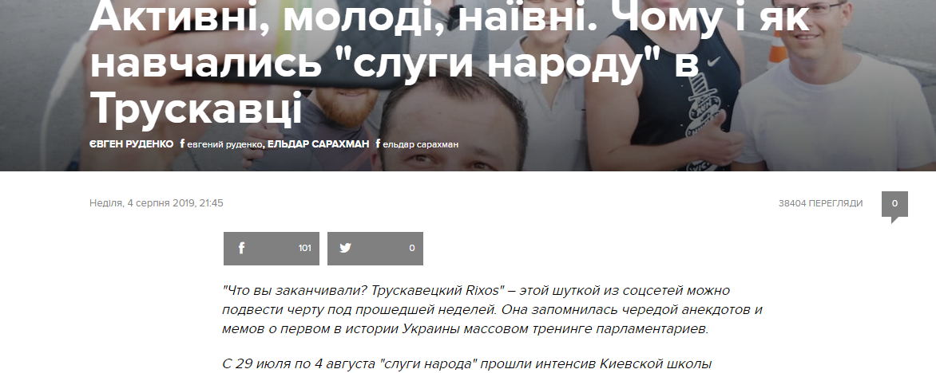
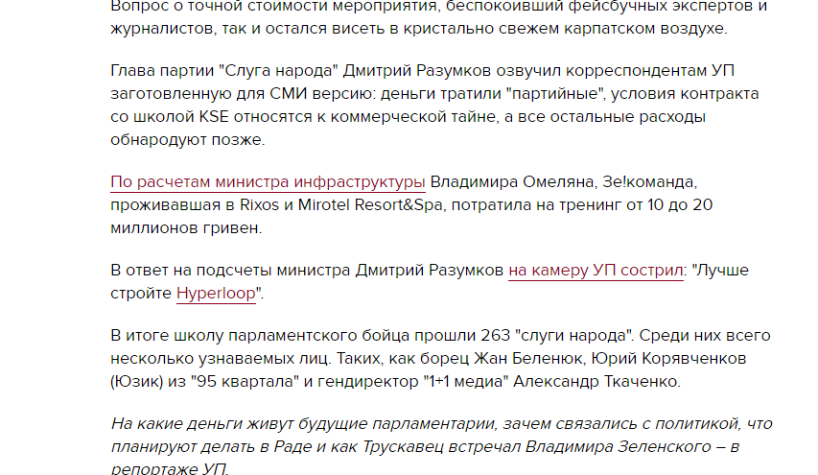
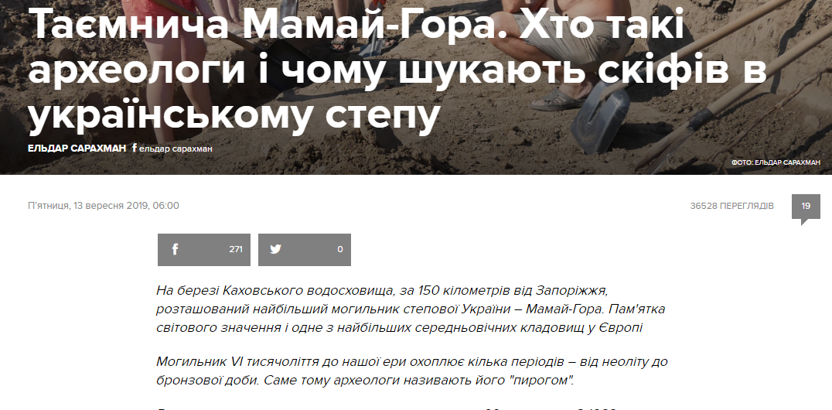
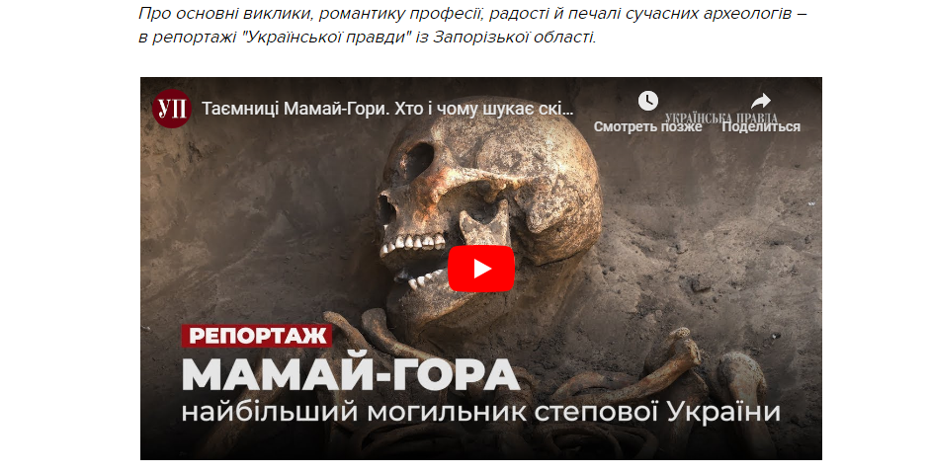

Додаток Б
Приклади фоторепортажів на сайті 061.ua
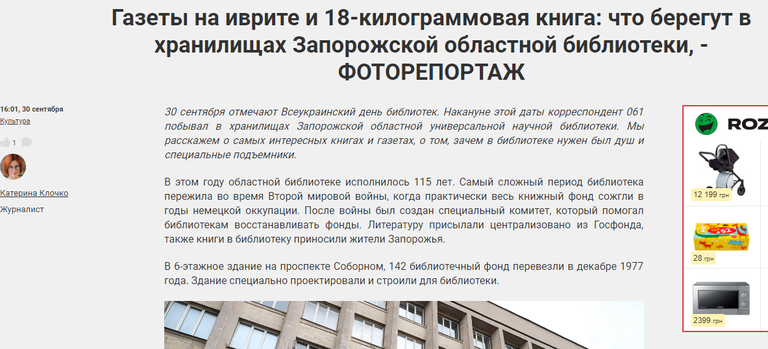
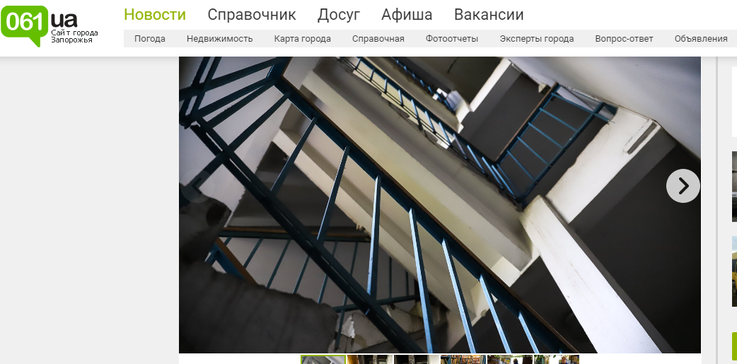
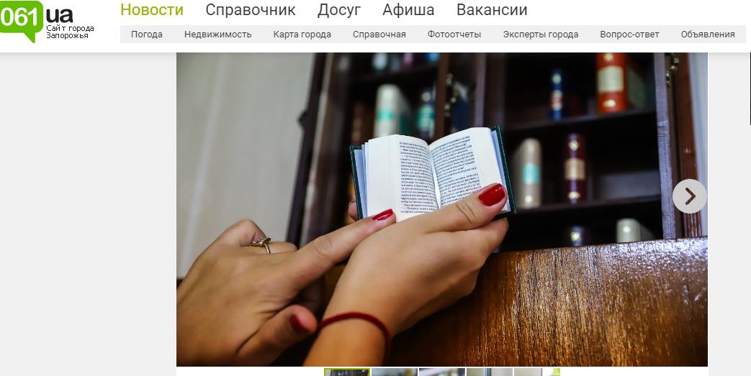
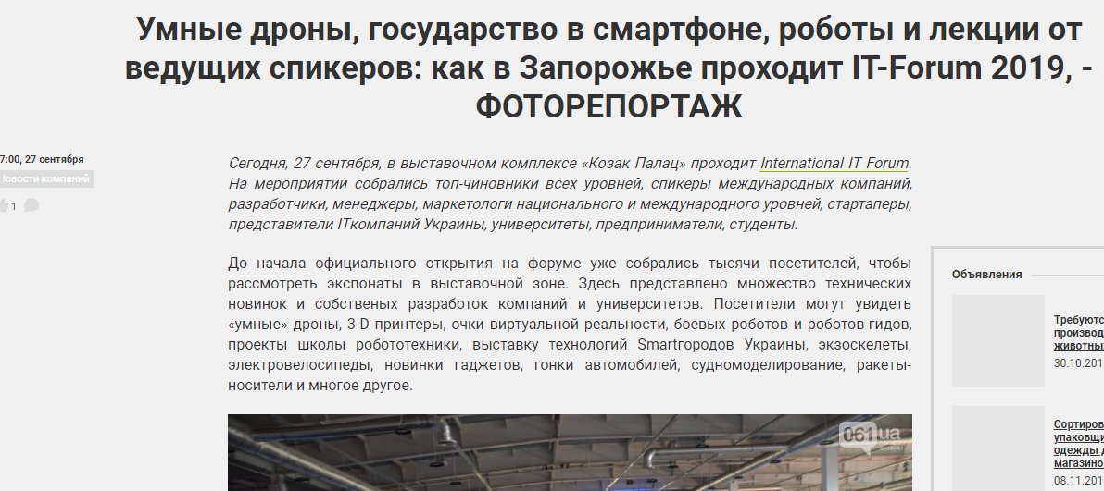
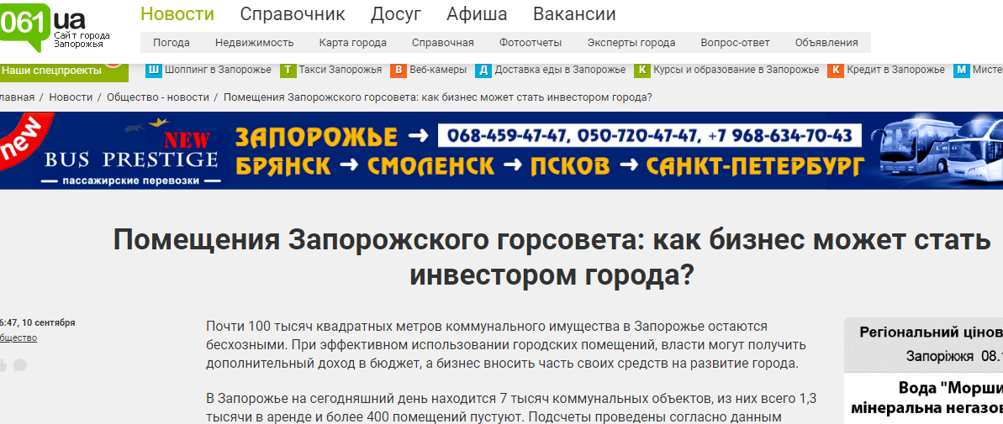
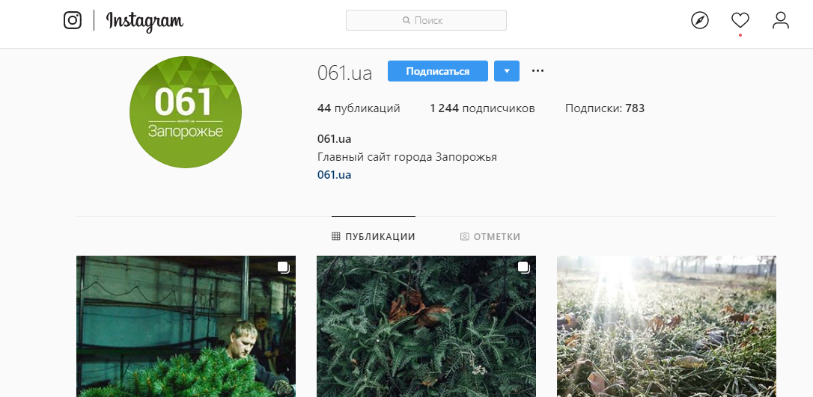

Додаток В
Фоторепортажі в соціальних медіа
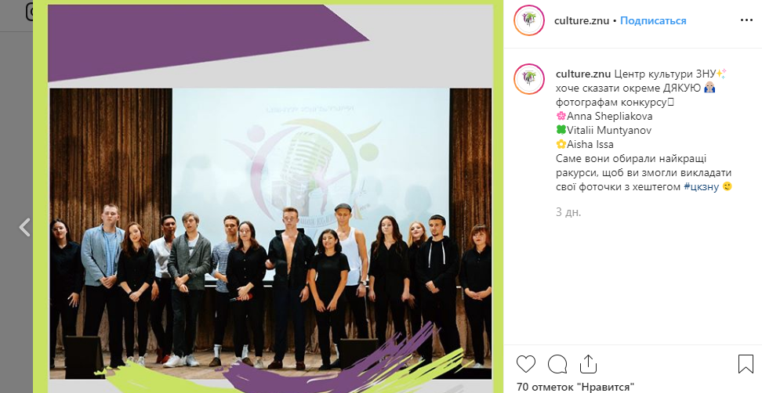

SUMMARY
Photo Reporting in the Internet: Communication and Legal Aspects Zaporizhzhya, 2019. 73 pр.

The relevance of the research topic is due to the rapid development of the visual component of the Internet media, and information flows need comprehensive coverage. The genre of photojournalism as a special element of the communication process performs an important function due to the efficiency of the transmission of emotions and details. The impact of photojournalism on society in today's context is increasing with the development of new media and other ways of transmitting visual information.
The recipient needs comprehensive information in the political, economic and social spheres, so drawing attention will depend on drawing attention to the online publication. They reflect a tendency to simplify the ways in which information is perceived by the audience, and it is one of them that increases the amount of photographic material.
It is in the internet media that photography has been widely used, becoming an indispensable means of their existence. Today we have considerable research into the genres of photojournalism, genres of photojournalism, its impact on the recipient. synthesis of theoretical judgments about the evolution and history of photojournalism in the structure of journalism, elucidation of the specifics of genre varieties of photojournalism, tracing the legal bases of photojournalism, analysis of photojournalism in the communication space of all-Ukrainian Internet publications "Ukrainska Pravda" and "Den-Ukraina" and social media Instagram, Facebook.
Keywords: photojournalism, photojournalism, genre, genre varieties, visualization, communication, legal bases

